Универзитет у Новом Саду
Пољопривредни факултет Нови Сад
Трг Доститеја Обрадовића 8
21000 Нови Сад

ЈАВНА НАБАВКА РАДОВА – ИЗРАДА АЛУМИНИЈУМСКЕ БРАВАРИЈИ И ЗАМЕНА ПОСТОЈЕЋЕ СТОЛАРИЈЕ, БРАВАРИЈЕ И АЛУМИНИЈУМСКЕ БРАВАРИЈЕ

ОТВОРЕНИ ПОСТУПАК

ЈАВНА НАБАВКА бр. 55/2017

Јун 2017. Године

На основу чл. 32. и 61. Закона о јавним набавкама („Сл. гласник РС” бр. 124/2012, 14/2015 и 68/2015, у даљем тексту: Закон), чл. 2. Правилника о обавезним елементима конкурсне документације у поступцима јавних набавки и начину доказивања испуњености услова („Сл. гласник РС” бр. 86/2015), Одлуке о покретању поступка јавне набавке број 1000-2/55/1 од 06.06.2017. године и Решења о образовању комисије за јавну набавку број 1000-2/55/2 од 06.06.2017. године припремљена је:

КОНКУРСНА ДОКУМЕНТАЦИЈА

у отвореном поступку за јавну набавку радова израда алуминијумске браварији и замена постојеће столарије, браварије и алуминијумске браварије на згради Факултета, ЈН бр. 55/2017

Конкурсна документација садржи:

Назив поглавља
- Општи подаци о јавној набавци
- Подаци о предмету јавне набавке
- Врста, техничке карактеристике, квалитет, опис радова, рок извршења, начин контроле, место извршења радова
- Техничка документација и планови
- Услови за учешће у поступку јавне набавке из чл. 75. и 76. Закона и упутство како се доказује испуњеност тих услова
- Упутство понуђачима како да сачине понуду
- Образац понуде

- Образац предмер радова
- Образац структуре цене са упутством како да се попуни
- Образац трошкова припреме понуде
- Образац изјаве о независној понуди
- Образац изјаве о поштовању обавеза чл. 75 ст. 2 закона
- Образац изјаве понуђача о прихватању услова из јавног позива и конкурсне документације

- Образац потврде за референце
- Образац реферетна листа
- Образац изјаве понуђача о одговорном извођачу
- Образац изјаве понуђача о уредном испуњавању обавеза према подизвођачима и добављачима
- Образац изјаве понуђача о уредном извршавању обавеза по раније закљученим уговорима
- Mодел уговора
- Потврда о обиласку локације

I ОПШТИ ПОДАЦИ О ЈАВНОЈ НАБАВЦИ

1. Подаци о наручиоцу
Наручилац: Универзитет у Новом Саду, Пољопривредни факултет Нови Сад
Адреса: Трг Доститеја Обрадовића 8, 21000 Нови Сад
Интернет страница: http://polj.uns.ac.rs/index.html

2. Врста поступка јавне набавке
Предметна јавна набавка се спроводи у отвореном поступку, у складу са Законом и подзаконским актима којима се уређују јавне набавке.

3. Предмет јавне набавке
Предмет јавне набавке бр. 55/2017 су радови – израда алуминијумске браварији и замена постојеће столарије, браварије и алуминијумске браварије на згради Факултета. Ознака и назив из општег речника набавке: 45000000 - Грађевински радови, 45420000 - Радови на уградњи столарије, 45421160 - Браварски радови

4. Циљ поступка
Поступак јавне набавке се спроводи ради закључења уговора о јавној набавци.

5. Напомена уколико је у питању резервисана јавна набавка
-
6. Напомена уколико се спроводи електронска лицитација
-
7. Контакт (лице или служба)
Лице за контакт: Дејан Глигорић, дипл. прав, тел 021-485-3206. Факс 021-459-761, sekretar@polj.uns.ac.rs

II ПОДАЦИ О ПРЕДМЕТУ ЈАВНЕ НАБАВКЕ

1. Предмет јавне набавке
Предмет јавне набавке бр. 55/2017 су радови – израда алуминијумске браварији и замена постојеће столарије, браварије и алуминијумске браварије на згради Факултета. Ознака и назив из општег речника набавке: 45000000 - Грађевински радови, 45420000 - Радови на уградњи столарије, 45421160 - Браварски радови

Ознака и назив из општег речника набавке: 45000000 - Грађевински радови, 45420000 - Радови на уградњи столарије, 45421160 - Браварски радови

2. Партије
Ова јавна набавка није обликована по партијама

III ВРСТА, ТЕХНИЧКЕ КАРАКТЕРИСТИКЕ, КВАЛИТЕТ,
ОПИС РАДОВА, РОК ИЗВРШЕЊА, НАЧИН КОНТРОЛЕ,
МЕСТО ИЗВРШЕЊА РАДОВА

ТЕХНИЧКА СПЕЦИФИКАЦИЈА

OPIS POZICIJA ALU-BRAVARIJE UZ PREDMER

OPŠTI USLOVI:
Sve pozicije alu-bravarije moraju biti izrađene stručno i kvalitetno, u svemu prema navedenim tehničkim uslovima, važećim standardima i normama. Materijal koji se upotrebljava mora biti u skladu sa poslednjim važećim evropskim normama.
Toplotna provodljivost celog prozora treba da je jednaka ili manja od 1,28 W/(m2xK)

PROFILI:
Obavezno je navesti u ponudi proizvođača i seriju profila koja će biti nuđena i piložiti ateste proizvođača za tu seriju. Profili moraju biti sa termoprekidom širine doprozornog profila od min 77mm i težinom profila upotrebljenih za doprozornik i krilo od minimum 1600 gr/m. Preporuka upotrebe profila: ALUMIL serija M 20 000 - Apollo Alutherm ili ELVIAL serija EL-2200 ili odgovarajući.
Završna obrada profila je eloksiranje, u tonu već korišćenom za izradu alu-bravarije stočarskog paviljona. Spoljni izgled profila treba da bude u skladu sa već upotrebljenim profilima pri izradi urađene alu-bravarije fakulteta (zaobljen).
Profile za portale i vrata, između hodnika i holova, izabrati bez termoprekida, sličnog dizajna sa već urađenim pozicijama u hodnicima, ELVIAL EL-2000 ili odgovarajuće.

OKOV:
Okov birati u skladu sa kataloškom preporukom proizvođača sistema, usklađen sa dimenzijama otvora i težinom krila, kao i definisanim načinom otvaranja u šemama pozicija. Ton i površinska obrada vidljivih delova treba da bude u skladu sa bojom profila odnosno eloksirani u tonu profila ili sive boje. Kvalitet okova se preporučuje: Hafele, Sigenia, Roto ili odgovarajući. Uz ponudu je neophodno priloziti ateste proizvođača okova za okov koji se ugrađuje.
Neophodno je priložiti garanciju proizvođača okova na min 10 godina na stalnost funkcionisanja, antikorozivnu zaštitu i da ugrađeni okvi zadovoljavaju sledeće standarde:
- 12400 - klasa II ili odgovarajuće
- 13115 - klasaII ili odgovarajuće
- 9227 - klasa V ili odgovarajuće

ZASTAKLJIVANJE:
Stakla većine pozicija su termopan, ali razlicitih karakteristika. U skladu sa opisom pozicije, na nekim pozicijama je termopan koji spoljasnje staklo ima CLIMA GUARD SOLAR d=4mm, ili odgovarajuće dok sva imaju CLIMA GUARD PREMIUM iznutra, odnosno niskoemisiona, osim prozora toaleta kod kojih je unutra Lakomat staklo ili odgovarajuće, takođe d=4mm. Prostor između stakala d=16mm je punjen Argonom 90. Staklo mora biti kvalitetno bez vidljivih neravnina, deformacija i oštećenja.
Stakla unutrašnjih portal između grejanih prostora su Pampleks debljine 4mm+ sigurnosna folija+4mm staklo.
Potrebno je priložiti ateste za sva ugrađena stakla.

POMOĆNI MATERIJAL:
Obuhvata materijal za fiksiranje pozicije i materijal za termičku i hidro-izolaciju po obodu pozicije. Za opsivanje pozicije unutra koristiti pervajz i L-lajsnu, u skladu sa opisom pozicije, dok spolja koristiti L lajsnu. Pomoćni materijal obuhvata i sve opsavke, diht mase, lepkove, vijčanu robu, termoizolaciju i potrebna opsivanja eloksiranim alu-limom. Cenom pozicije obuhvatiti sav potreban pomoćni materijal.

IZRADA I UGRADNJA:
Izrada treba da bude u skladu sa šemama, opisima, radioničkim detaljima izabranog sistema, odnosno serije, date od strane proizvođača. Izrađuje se na osnovu stvarnih mera uzetih na objektu i zapisnički usaglašenih sa nadzornim organom. Spojeve profila dodatno obezbediti i lepljenjem.

STABILNOST KONSTRUKCIJE:
Treba da bude ostvarena vodeći računa o svim elementima i uslovima statičke stabilnosti, u skladu sa važećim standardima i građevinskim normama. Svi elementi pozicije treba da budu tako dimenzionisani, da izdrže sve sile koje se mogu javiti u procesu: izrade transporta ugradnje i eksploatacije, i da sigurnost, stabilnost i funkcionalnost nikada ne budu dovedeni u pitanje. U ponudi navesti dimenzije profila po pojedinim pozicijama. Za stabilnost konstrukcije odgovara izvođač radova. Po završetku radova izvođač je obavezan da dostavi pisanu izjavu, da je radove izveo u skladu sa tehnologijom propisanom od proizvođača sistema, i da su svi nesistemski elementi kvalitetni i u skladu sa projektom i prilozenim opisima.

CENA:
Cena jedinične pozicije treba da obuhvati: demontažu postojeće stolarije i bravarije, nabavku svog potrebnog materijala, radioničku izradu, transport i ugradnju, dihtovanje i opšivanje sa svim potrebnim zidarskim, molerskim i farbarskim radovima, po opisu iz pozicije. Takođe i odnošenje šuta i starih demontiranih pozicija do mesta odlaganja, a do udaljenosti od maksimalno 15 km.

POS-7 PROZORI SA NADSVETLOM: VEŽBAONICE I DRUGE PROSTORIJE U SPRATOVIMA (I-IV) HEMIJSKOG PAVILJONA
- SEVERNA STRANA
Pozicija obuhvata izradu i ugradnju zastakljenog prozora predavaonica i drugih prostorija na spratovima Hemijskog paviljona, aluminijumskog sa termoprekidom.
Prozor je sa nadsvetlom, jednokrilni, dimenzija 145x260 cm.
Prozor izraditi od eloksiranih aluminijumskih profila, boje usklađene sa alu-bravarijom koja je rađena na objektu u poslednje tri godine, sa termo prekidom, po šemi alu-bravarije i detaljima.
Postaviti ručice u sivoj boji ili boji eloksiranja aluminijumskih profila. Ugraditi okov za okretno nagibno otvaranje krila, nosivosti u skladu sa veličinom i težinom krila.
Prozor zastakliti termopan staklom 4+16+4 mm, koje se sastoji od CLIMA GUARD PREMIUM stakla-spolja i CLIMA GUARD PREMIUM, odnosno niskoemisionog stakla-iznutra, punjenim ARGONOM u međuprostor. Dihtovati trajno elastičnom EPDM gumom, vulkanizovanom na uglovima.
Upotrebiti za doprozornik i krilo profile: ALUMIL serija M 20 000 - Apollo Alutherm ili ELVIAL serija EL-2200, odnosno nevije serije navedenih proizvođača ili odgovarajuće, minimalne težine profila doprozornika i krila 1600-1700 gr/m i minimalnom širinom profila doprozornika od 77mm.
Bokove, gornju i donju stranu opšiti L-lajsnom 40/20 odnosno 30/20, prema potrebi.
Stubove između prozora opšiti eloksiranim alu-limom D = 0,8 mm, razvijene širine oko 40cm sa ugradnjom tvrđe termoizolacije ispod lima (stirodur ili odgovarajuća) u sloju od min 5 cm. Ovo opšivanje obuhvatiti cenom pozicije.
Cenom pozicije obuhvatiti demontažu postojećeg prozora, sa deponovanjem na mesto koje odredi investitor, (maximalno do 15km udaljenosti), ugradnju novog prozora, popunjavanje rupe u malteru ako je uži novi doprozornik „Demitom”, izrađenim, upotrebom stirodura, lepila i mrežice, sa završnom obradom delova koji se vide u tonu fasade.
Spolja izvršiti zaptivanja vodootpornom diht masom otpornom na UV-zračenja. (Sika FC-11 ili odgovarajućom). Zazore oko prozora popuniti pre obrade polistirenskom penom.
Sa unutrasnje strane spoj L-lajsne i prozora odnosno zida obraditi takođe adekvatnom diht masom.
Na porozor postaviti sve gume za dihtovanje koje su predviđene za tu seriju profila, sa obaveznom postavkom središnje gume i svih prihvatnika, kako bi dihtovanje bilo kvalitetno.

POS-7a PROZORI SA NADSVETLOM: VEŽBAONICE I DRUGE PROSTORIJE U SPRATOVIMA (I-IV) HEMIJSKOG PAVILJONA
- JUŽNA STRANA

Opis pozicije je identičan POS-7 sa razlikom u tipu ugrađenog stakla.
Kod ove pozicije, obzirom da je na južnoj strani objekta, je predviđeno KLIMA GUARD SOLAR staklo d=4mm - spolja i CLIMA GUARD PREMIUM staklo d=4mm – iznutra.

POS-8 JEDNOKRILNI PROZOR HODNIKA - NA V-SPRATU HEMIJSKOG PAVILJONA- SEVERNA STRANA

Pozicija obuhvata izradu i ugradnju zastakljenog jednokrilnog prozora hodnika na V-spratu Hemijskog paviljona, aluminijumskog sa termoprekidom.
Prozor je dimenzija 70x164 cm.
Prozor izraditi od eloksiranih aluminijumskih profila, boje usklađene sa alu-bravarijom koja je rađena na objektu u poslednje tri godine, sa termo prekidom, po šemi alu-bravarije i detaljima.
Postaviti ručicu u sivoj boji ili boji eloksiranja aluminijumskih profila. Ugraditi okov za okretno nagibno otvaranje krila, nosivosti u skladu sa veličinom i težinom krila.
Prozor zastakliti termopan staklom 4+16+4 mm, koje se sastoji, obzirom da je na severnoj straini, od CLIMA GUARD PREMIUM stakla-spolja i CLIMA GUARD PREMIUM, odnosno niskoemisionog stakla-iznutra, ili odgovarajućim, punjenim ARGONOM u međuprostor. Dihtovati trajno elastičnom EPDM gumom, vulkanizovanom na uglovima.
Upotrebiti za doprozornike i krila profile: ALUMIL serija M 20 000 - Apollo Alutherm ili ELVIAL serija EL-2200, odnosno novije serije navedenih proizvođača ili odgovarajuće, minimalne težine profila doprozornika i krila 1600-1700 gr/m i minimalnom širinom profila doprozornika od 77mm.
Unutra, donju i gornju stranu pozicije opšiti pervajz, odnosno L-lajsnom 60/20, a na bočnim stranama, spoj sa susednim prozorom opšiti pervajz-lajsnom.
Cenom pozicije obuhvatiti demontažu postojećeg prozora, sa deponovanjem na mesto koje odredi investitor, (maximalno do 15km udaljenosti), nabavku potrebnog materijala, izradu i ugradnju novog prozora, zajedno sa opšivanjem prozora.
Spolja izvršiti zaptivanja vodootpornom diht masom otpornom na UV-zračenja. (Sika FC-11 ili odgovarajućom)
Zazore oko prozora popuniti pre obrade polistirenskom penom.
Sa unutrasnje strane spoj lajsni i prozora odnosno prozora i zida obraditi takođe adekvatnom diht masom.
Na prozor postaviti sve gume za dihtovanje koje su predviđene za tu seriju profila, sa obaveznom postavkom središnje gume i svih prihvatnika krila, kako bi se obezbedilo efikasno dihtovanje.

POS-9 DVOKRILNI PROZOR HODNIKA - NA V-SPRATU HEMIJSKOG PAVILJONA - SEVERNA STRANA

Pozicija obuhvata izradu i ugradnju zastakljenog dvokrilnog prozora hodnika na V-spratu Hemijskog paviljona, aluminijumskog sa termoprekidom.
Prozor je dimenzija 155x164 cm.
Prozor izraditi od eloksiranih aluminijumskih profila, boje usklađene sa alu-bravarijom koja je rađena na objektu u poslednje tri godine, sa termo prekidom, po šemi alu-bravarije i detaljima.
Postaviti ručicu u sivoj boji ili boji eloksiranja aluminijumskih profila. Ugraditi okov za okretno nagibno otvaranje prvootvarajućeg krila i zasune za drugo-otvarajuće krilo, nosivosti u skladu sa veličinom i težinom krila.
Redosled otvaranja krila definisati u dogovoru sa nadzornim organom pri proveri navedenih mera pozicije.
Prozor zastakliti termopan staklom 4+16+4 mm, koje se sastoji, obzirom da je na severnoj straini, od CLIMA GUARD PREMIUM stakla-spolja i CLIMA GUARD PREMIUM, odnosno niskoemisionog stakla-iznutra, ili odgovarajućim, punjenim ARGONOM u međuprostor. Dihtovati trajno elastičnom EPDM gumom, vulkanizovanom na uglovima.
Upotrebiti za doprozornike i krila profile: ALUMIL serija M 20 000 - Apollo Alutherm ili ELVIAL serija EL-2200, odnosno novije serije navedenih proizvođača ili odgovarajuće, minimalne težine profila doprozornika i krila 1600-1700 gr/m i minimalnom širinom profila doprozornika od 77mm.
Unutra, donju i gornju stranu pozicije opšiti pervajz, odnosno L-lajsnom 60/20, a na bočnim stranama, spoj sa susednim prozorom opšiti pervajz-lajsnom.
Cenom pozicije obuhvatiti demontažu postojećeg prozora, sa deponovanjem na mesto koje odredi investitor, (maximalno do 15km udaljenosti), nabavku potrebnog materijala, izradu i ugradnju novog prozora, zajedno sa opšivanjem prozora.
Spolja izvršiti zaptivanja vodootpornom diht masom otpornom na UV-zračenja. (Sika FC-11 ili odgovarajućom)
Zazore oko prozora popuniti pre obrade polistirenskom penom.
Sa unutrasnje strane spoj lajsni i prozora odnosno prozora i zida obraditi takođe adekvatnom diht masom.
Na prozor postaviti sve gume za dihtovanje koje su predviđene za tu seriju profila, sa obaveznom postavkom središnje gume i svih prihvatnika krila, kako bi se obezbedilo efikasno dihtovanje.

POS-9a DVOKRILNI PROZOR HODNIKA - NA V-SPRATU HEMIJSKOG PAVILJONA - JUŽNA STRANA

Opis pozicije je identičan POS-9 sa razlikom u tipu ugrađenog stakla.
Kod ove pozicije, obzirom da je na južnoj strani objekta, je spolja predviđeno KLIMA GUARD SOLAR staklo d=4mm - spolja i CLIMA GUARD PREMIUM staklo d=4mm – iznutra.

POS-10 JEDNOKRILNA VRATA HODNIKA - NA V-SPRATU HEMIJSKOG PAVILJONA - SEVERNA STRANA

Pozicija obuhvata izradu i ugradnju zastakljenih jednokrilnih vrata hodnika na V-spratu Hemijskog paviljona, aluminijumskog sa termoprekidom.
Vrata su dimenzija 70x164 cm.
Vrata izraditi od eloksiranih aluminijumskih profila, boje usklađene sa alu-bravarijom koja je rađena na objektu u poslednje tri godine, sa termo prekidom, po šemi alu-bravarije i detaljima.
Postaviti ručicu u sivoj boji ili boji eloksiranja aluminijumskih profila. Ugraditi okov za okretno nagibno otvaranje krila, nosivosti u skladu sa veličinom i težinom krila.
Vrata zastakliti termopan staklom 4+16+4 mm, koje se sastoji, obzirom da je na severnoj straini, od CLIMA GUARD PREMIUM stakla-spolja i CLIMA GUARD PREMIUM, odnosno niskoemisionog stakla-iznutra, ili odgovarajućim, punjenim ARGONOM u međuprostor. Dihtovati trajno elastičnom EPDM gumom, vulkanizovanom na uglovima. U parapetni deo ugraditi sendvič panel sa eloksiranim limom u tonu alu-profila. Na krilu napraviti okapnicu spolja, tako da se sa nje okapava na niskonagibni krov sa spoljašnje strane.
Upotrebiti za dovratnike i krila profile: ALUMIL serija M 20 000 - Apollo Alutherm ili ELVIAL serija EL-2200, odnosno novije serije navedenih proizvođača ili odgovarajuće, minimalne težine profila dovratnika i krila 1600-1700 gr/m i minimalnom širinom profila dovratnika od 77mm.
Unutra, donju i gornju stranu pozicije opšiti pervajz, odnosno L-lajsnom 60/20, a na bočnim stranama, spoj sa susednim prozorom opšiti pervajz-lajsnom.
Cenom pozicije obuhvatiti demontažu postojećih vrata, sa deponovanjem na mesto koje odredi investitor, (maximalno do 15km udaljenosti), nabavku potrebnog materijala, izradu i ugradnju novih vrata, zajedno sa opšivanjem vrata.
Spolja izvršiti zaptivanja vodootpornom diht masom otpornom na UV-zračenja. (Sika FC-11 ili odgovarajućom)
Zazore oko vrata popuniti pre obrade polistirenskom penom.
Sa unutrasnje strane spoj lajsni i vrata odnosno vrata i zida obraditi takođe adekvatnom diht masom. Na vrata postaviti sve gume za dihtovanje koje su predviđene za tu seriju profila, sa obaveznom postavkom središnje gume i svih prihvatnika krila, kako bi se obezbedilo efikasno dihtovanje.

POS-11 PROZORI TOALETA - VISOKOPARAPETNI NA V-SPRATU HEMIJSKOG PAVILJONA

Pozicija obuhvata izradu i ugradnju zastakljenih prozora toaleta na V-spratu – Hemijskog paviljona, aluminijumskih sa termoprekidom.
Prozori su visokoparapetni, jednokrilni, sa otvaranjem na ventus sa kvakom - poluolivnom, dimenzija 104x46 cm.
Prozor izraditi od eloksiranih aluminijumskih profila, boje usklađene sa alu-bravarijom koja je rađena u poslednje tri godine na objektu, sa termo prekidom, po šemi alu-bravarije i detaljima.
Postaviti mehanizam za ventus otvaranje sa ručicom u sivoj boji ili boji eloksiranja aluminijumskih profila. Ugraditi okov za ventus otvaranje krila, nosivosti u skladu sa veličinom i težinom krila.
Prozor zastakliti termopan staklom 4+16+4 mm, koje se sastoji od CLIMA GUARD PREMIUM stakla-spolja i Lakomat stakla-iznutra, odnosno odgovarajućim punjenim ARGONOM u međuprostor. Dihtovati trajno elastičnom EPDM gumom, vulkanizovanom na uglovima.
Upotrebiti za doprozornik i krilo profile: ALUMIL serija M 20 000 - Apollo Alutherm ili ELVIAL serija EL-2200, odnosno novije serije navedenih proizvođača ili odgovarajuće, minimalne težine profila doprozornika i krila 1600-1700 gr/m i minimalnom širinom profila doprozornika od 77mm.
Bokove, gornju i donju stranu, opšiti L- lajsnom 30/20, prema potrebi. Ukoliko je neophodno skidanje keramike na špaletni, po ugradnji prozora, keramiku ponovo postaviti, ukoliko, L-lajsna ne pokriva oštećenje.
Cenom pozicije obuhvatiti demontažu postojećeg prozora, sa deponovanjem na mesto koje odredi investitor, (maximalno do 15km udaljenosti), ugradnju novog prozora, popunjavanje rupe u malteru ako je uži novi doprozornik „Demitom”, izrađenim, upotrebom stirodura, lepila i mrežice, sa završnom obradom delova koji se vide u tonu fasade.
Spolja izvršiti zaptivanja vodootpornom diht masom otpornom na UV-zračenja. (Sika FC-11 ili odgovarajućom) Zazore oko prozora popuniti pre obrade polistirenskom penom.
Sa unutrasnje strane spoj L-lajsne i prozora odnosno zida obraditi takođe adekvatnom diht masom.
Na porozor postaviti sve gume za dihtovanje koje su predviđene za tu seriju profila, sa obaveznom postavkom središnje gume.

POS-13 PORTAL IZMEĐU MEĐU-HODNIKA I HOLA KOD LIFTA V-SPRATA HEMIJSKOG PAVILJONA

Pozicija obuhvata izradu i ugradnju zastakljenog Portala na V-spratu Hemijskog paviljona, aluminijumskog bez termoprekida.
Portal se sastoji od dvokrilnih klatnih vrata sa nadsvetlom, ukupne dimenzije 194 x 239 cm.
Portal izraditi od eloksiranih aluminijumskih profila, boje usklađene sa alu-bravarijom koja je već promenuta, bez termo prekida, po šemi alu-bravarije i detaljima.
Postaviti rukohvate u sivoj boji ili boji eloksiranja aluminijumskih profila. Ugraditi okov za klatno otvaranje krila, na svako krilio po 4, nosivosti u skladu sa veličinom i težinom krila. Na prvootvarajuće krilo ugraditi bravu sa elzet uloškom ili odgovarajućim, a na drugo krilo zasun, odnosno na sva krila postaviti dodatne zasune ili mehanizme za držanje krila u otvorenom položaju.
Portal zastakliti sigurnosnim pamplex staklom 4+Folija+4 mm.
Profile za portale i vrata, izabrati bez termoprekida, sličnog dizajna sa već urađenim pozicijama u hodnicima, ELVIAL EL-2000 ili odgovarajuće, minimalne težine osnovnih profila od 1000 gr/m i minimalnom dubine profila od 51mm.
Bokove, gornju i donju stranu opšiti L-lajsnom 30/20 odnosno 60/20, i pervajz lajsnama, prema potrebi, a u skladu sad priloženom šemom i detaljima.
Cenom pozicije obuhvatiti demontažu postojećeg portala, sa deponovanjem na mesto koje odredi investitor, (maximalno do 15km udaljenosti), ugradnju novog portala, opšivanje spoja sa podom, plafonom i bočnim zidovima, pervajz i L-lajsnama – obostrano.
Zazore oko portala popuniti pre opšivanja polistirenskom penom.

POS-A, POS-B, POS-C, SVETLARNICI MAŠINSKE RADIONICE, U PRIZEMNOM ANEKSU STOČARSKOG PAVILJONA

Pozicija obuhvata izradu i ugradnju zastakljenog svetlarnika, aluminijumskog sa termoprekidom.
Svetlarnik se sastoji iz dva segmenta podeljena po vertikalnoj osi, zbog lakšeg transporta i ugradnje, oba segmenta imaju dva fiksna polja dole i dva otvarajuća polja gore, koja se otvaraju na ventus sa šipkom, sve u skladu sa priloženom šemom pozicije. Ukupna dimenzija svetlarnika su:
POS-A: 464x248 cm,
POS-B: 470x250 cm,
POS-C: 466x248 cm,
Svetlarnik izraditi od eloksiranih aluminijumskih profila, boje usklađene sa alu-bravarijom koja je rađena na objektu u poslednje tri godine, sa termo prekidom, po šemi alu-bravarije i detaljima.
Svetlarnik zastakliti termopan staklom 4+16+4 mm, koje se sastoji od CLIMA GUARD PREMIUM stakla-spolja i CLIMA GUARD PREMIUM odnosno niskoemisionog stakla-iznutra, ili odgovarajućim, punjenim ARGONOM u međuprostor.
Dihtovati trajno elastičnom EPDM gumom, vulkanizovanom na uglovima.
Upotrebiti za okvir svetlarnika profile: ALUMIL serija M 20 000 - Apollo Alutherm ili ELVIAL serija EL-2200, odnosno novije serije navedenih proivođača ili odgovarajuće, minimalne težine profila okvira 1600-1700 gr/m i minimalnom širinom profila okvira od 77mm.
Unutra, obodne strane pozicije do zida opšiti L-lajsnom 40/20 odnosno 30/20, prema potrebi.
Spolja izvršiti zaptivanja vodootpornom diht masom otpornom na UV-zračenja. (Sika FC-11 ili odgovarajućom) Zazore oko svetlarnika popuniti pre obrade polistirenskom penom.
Sa unutrasnje strane spoj L-lajsne i svetlarnika, odnosno zida obraditi takođe adekvatnom diht masom.
Na otvore svetlarnika postaviti sve gume za dihtovanje koje su predviđene za tu seriju profila, sa obaveznom postavkom središnje gume.

Rb. | Opis radova i materijala po pozicijama | Količina
01 | POS-7 PROZORI SA NADSVETLOM: VEŽBAONICA NA SPRATOVIMA HEMIJSKOG PAVILJONA ( I-IV sprat ) - SEVERNA STRANA  Pozicija obuhvata izradu i ugradnju zastakljenog prozora vežbaonica na spratovima Hemijskog paviljona, aluminijumskog sa termoprekidom. Prozor je sa nadsvetlom, jednokrilni, dimenzija 145x260 cm. Pozicija obuhvata i opšivanje stuba eloksiranim limom razvijene širine 40cm uz postavku termoizolacije na stub d=5cm.  Prozor izraditi u skladu sa opisom Pos priloženom uz predmer radova, kao i datom shemom. Cenom obuhvatiti nabavku i transport potrebnog materijala za izradu potrebna opšivanja i ugradnju, kao i radioničku izradu, transport pozicije do mesta ugradnje i ugradnju sa svim potrebnim opšivanjima i popravkama zidova i plafona. Takođe cenom obuhvatiti demontažu postojeće pozicije i odvoz na mesto gde će biti deponovani max 15 km od objekta. | 36
02 | POS-7a PROZORI SA NADSVETLOM: VEŽBAONICA NA SPRATOVIMA HEMIJSKOG PAVILJONA ( I-IV sprat ) - JUŽNA STRANA  Pozicija obuhvata izradu i ugradnju zastakljenog prozora vežbaonica na spratovima Hemijskog paviljona, aluminijumskog sa termoprekidom. Prozor je sa nadsvetlom, jednokrilni, dimenzija 145x260 cm. Pozicija obuhvata i opšivanje stuba eloksiranim limom razvijene širine 40cm uz postavku termoizolacije na stub d=5cm.  Prozor izraditi u skladu sa opisom Pos priloženom uz predmer radova, kao i datom shemom. Cenom obuhvatiti nabavku i transport potrebnog materijala za izradu potrebna opšivanja i ugradnju, kao i radioničku izradu, transport pozicije do mesta ugradnje i ugradnju sa svim potrebnim opšivanjima i popravkama zidova i plafona. Takođe cenom obuhvatiti demontažu postojeće pozicije i odvoz na mesto gde će biti deponovani max 15 km od objekta. | 5
03 | POS-8 JEDNOKRILNI PROZOR HODNIKA V–SPRAT HEMIJSKOG PAVILJONA.  Pozicija obuhvata izradu i ugradnju zastakljenog jednokrilnog prozora hodnika na petom spratu Hemijskog paviljona, aluminijumskog sa termoprekidom.  Prozor je dimenzija 70x164 cm. Prozor izraditi u skladu sa opisom Pos priloženom uz predmer radova, kao i datom shemom. Cenom obuhvatiti nabavku i transport potrebnog materijala za izradu potrebna opšivanja i ugradnju, kao i radioničku izradu, transport pozicije do mesta ugradnje i ugradnju sa svim potrebnim opšivanjima i popravkama zidova i plafona (špaletne). Takođe cenom obuhvatiti demontažu postojeće pozicije i odvoz na mesto gde će biti deponovani max 15 km od objekta. | 1
04 | POS-9 DVOKRILNI PROZORI HODNIKA I KABINETA V–SPRAT HEMIJSKOG PAVILJONA. (SEVERNA STRANA)  Pozicija obuhvata izradu i ugradnju zastakljenog dvokrilnog prozora hodnika i kabineta na petom spratu Hemijskog paviljona, aluminijumskog sa termoprekidom dimenzija 155 / 164 cm.  Prozor izraditi u skladu sa opisom Pos priloženom uz predmer radova, kao i datom shemom. Cenom obuhvatiti nabavku i transport potrebnog materijala za izradu potrebna opšivanja i ugradnju, kao i radioničku izradu, transport pozicije do mesta ugradnje i ugradnju sa svim potrebnim opšivanjima i popravkama zidova i plafona. Takođe cenom obuhvatiti demontažu postojeće pozicije i odvoz na mesto gde će biti deponovani max 15 km od objekta. | 15
05 | POS-9a DVOKRILNI PROZORI HODNIKA I KABINETA V–SPRAT HEMIJSKOG PAVILJONA. (JUŽNA STRANA)  Pozicija obuhvata izradu i ugradnju zastakljenog dvokrilnog prozora hodnika i kabineta na petom spratu Hemijskog paviljona, aluminijumskog sa termoprekidom dimenzija 155 / 164 cm.  Prozor izraditi u skladu sa opisom Pos priloženom uz predmer radova, kao i datom shemom. Cenom obuhvatiti nabavku i transport potrebnog materijala za izradu potrebna opšivanja i ugradnju, kao i radioničku izradu, transport pozicije do mesta ugradnje i ugradnju sa svim potrebnim opšivanjima i popravkama zidova i plafona. Takođe cenom obuhvatiti demontažu postojeće pozicije i odvoz na mesto gde će biti deponovani max 15 km od objekta. | 14
06 | POS-10 BALKONSKA VRATA HODNIKA NA - V–SPRAT HEMIJSKOG PAVILJONA  Pozicija obuhvata izradu i ugradnju zastakljenih balkonskih vrata hodnika na petom spratu Hemijskog paviljona, aluminijumskih sa termoprekidom.  Vrata su dimenzija 85x242 cm. Vrata izraditi u skladu sa opisom Pos priloženom uz predmer radova, kao i datom shemom. Cenom obuhvatiti nabavku i transport potrebnog materijala za izradu potrebna opšivanja i ugradnju, kao i radioničku izradu, transport pozicije do mesta ugradnje i ugradnju sa svim potrebnim opšivanjima i popravkama zidova i plafona. Takođe cenom obuhvatiti demontažu postojeće pozicije i odvoz na mesto gde će biti deponovani max 15 km od objekta. | 1
07 | POS-11 VISOKOPARAPETNI PROZORI TOALETA NA V-SPRATU HEMIJSKOG PAVILJONA.  Pozicija obuhvata izradu i ugradnju zastakljenog prozora toaleta na V-Spratu Hemijskog paviljona, aluminijumskog sa termoprekidom. Prozor je sa visokoparapetni, jednokrilni, sa otvaranjem na ventus, dimenzija 104x46 cm.  Prozor izraditi u skladu sa opisom Pos priloženom uz predmer radova, kao i datom shemom.Cenom obuhvatiti nabavku i transport potrebnog materijala za izradu potrebna opšivanja i ugradnju, kao i radioničku izradu, transport pozicije do mesta ugradnje i ugradnju sa svim potrebnim opšivanjima i popravkama zidova i plafona. Takođe cenom obuhvatiti demontažu postojeće pozicije i odvoz na mesto gde će biti deponovani max 15 km od objekta. | 2
08 | POS-13 PORTAL IZMEĐU HOLA ISPRED LIFTA I MEĐU-HODNIKA NA V-SPRATU HEMIJSKOG PAVILJONA.  Pozicija obuhvata izradu i ugradnju zastakljenog portala na V-Spratu Hemijskog paviljona, aluminijumskog bez termoprekida sa sigurnosnim pamplex staklima. Profili za izradu su eloksirani kao sve nove pozicije u prizemlja objekta.  Portal se sastoji od dvokrilnih klatnih vrata, ukupne dimenzije 194x239 cm.  Portal izraditi u skladu sa opisom Pos priloženom uz predmer radova, kao i datom shemom. Cenom obuhvatiti nabavku i transport potrebnog materijala za izradu, potrebna opšivanja i ugradnju, kao i radioničku izradu, transport pozicije do mesta ugradnje i ugradnju sa svim potrebnim opšivanjima i popravkama zidova i plafona. Takođe cenom obuhvatiti demontažu postojeće pozicije i odvoz na mesto gde će biti deponovani max 15 km od objekta. | 1
09 | POS-A SVETLARNIK: MAŠINSKE RADIONICE U PRIZEMNOM ANEKSU STOČARSKOG PAVILJONA SA VENTUSIMA.  Pozicija obuhvata izradu i ugradnju zastakljenog svetlarnika na mašinskoj radionici u prizemnom aneksu Sočarskog paviljona, aluminijumskog sa termoprekidom. U sklopu svetlarnika su četiri horizontalno podeljena polja, po dva u svakom segmentu koji u vrhu imaju prozor koji se otvara na ventus sa ručkom za otvaranje putem šipke, Ukupna dimenzija svetlarnika je 464x248 cm. Pozicija se izvodi iz dva segmenta horizontalno podeljena zbog lakšeg transporta i ugradnje.  Svetlarnik izraditi u skladu sa opisom Pos priloženom uz predmer radova, kao i datom shemom. Cenom obuhvatiti nabavku i transport potrebnog materijala za izradu, potrebna opšivanja i ugradnju, kao i radioničku izradu, transport pozicije do mesta ugradnje i ugradnju sa svim potrebnim opšivanjima i popravkama zidova i plafona. Takođe cenom obuhvatiti demontažu postojeće pozicije i odvoz na mesto gde će biti deponovana max 15 km od objekta. Obračun po komadu 470/250cm | 1
10 | POS-B SVETLARNIK: MAŠINSKE RADIONICE U PRIZEMNOM ANEKSU STOČARSKOG PAVILJONA SA VENTUSIMA.  Pozicija obuhvata izradu i ugradnju zastakljenog svetlarnika na mašinskoj radionici u prizemnom aneksu Sočarskog paviljona, aluminijumskog sa termoprekidom. U sklopu svetlarnika su četiri horizontalno podeljena polja, po dva u svakom segmentu koji u vrhu imaju prozor koji se otvara na ventus sa ručkom za otvaranje putem šipke, Ukupna dimenzija svetlarnika je 464x248 cm. Pozicija se izvodi iz dva segmenta horizontalno podeljena zbog lakšeg transporta i ugradnje.  Svetlarnik izraditi u skladu sa opisom Pos priloženom uz predmer radova, kao i datom shemom. Cenom obuhvatiti nabavku i transport potrebnog materijala za izradu, potrebna opšivanja i ugradnju, kao i radioničku izradu, transport pozicije do mesta ugradnje i ugradnju sa svim potrebnim opšivanjima i popravkama zidova i plafona. Takođe cenom obuhvatiti demontažu postojeće pozicije i odvoz na mesto gde će biti deponovana max 15 km od objekta. Obračun po komadu 470/250cm | 1
11 | POS-C SVETLARNIK: MAŠINSKE RADIONICE U PRIZEMNOM ANEKSU STOČARSKOG PAVILJONA SA VENTUSIMA.  Pozicija obuhvata izradu i ugradnju zastakljenog svetlarnika na mašinskoj radionici u prizemnom aneksu Sočarskog paviljona, aluminijumskog sa termoprekidom. U sklopu svetlarnika su četiri horizontalno podeljena polja, po dva u svakom segmentu koji u vrhu imaju prozor koji se otvara na ventus sa ručkom za otvaranje putem šipke, Ukupna dimenzija svetlarnika je 466x248 cm. Pozicija se izvodi iz dva segmenta horizontalno podeljena zbog lakšeg transporta i ugradnje.  Svetlarnik izraditi u skladu sa opisom Pos priloženom uz predmer radova, kao i datom shemom. Cenom obuhvatiti nabavku i transport potrebnog materijala za izradu, potrebna opšivanja i ugradnju, kao i radioničku izradu, transport pozicije do mesta ugradnje i ugradnju sa svim potrebnim opšivanjima i popravkama zidova i plafona. Takođe cenom obuhvatiti demontažu postojeće pozicije i odvoz na mesto gde će biti deponovana max 15 km od objekta. | 1

Количине радова и јединичне мере исказане су у предмеру радова који је саставни део конкурсне документације.

Наручилац ће ангажовати надзорни орган који ће вршити стручни надзор над извођењем радова.

Наручилац ће ангажовати координатора за извођење радова у складу са Уредбом о безбедности и здрављу на раду на привременим или покретним градилиштима.

Понуђачу се обавезује да пре сачињавања и достављања понуде, изврши увид на лицу места и обиђе локацију, на којој ће се изводити радови, да испита природу и суштину радова, да се упозна са свим битним елементима који имају утицаја на организацију простора, да испита и провери све околности које могу бити потребне за израду понуде. О извршеном увиду и обиласку места реновирања. Наручлац ће понуђачу издати потврду на обрасцу из ове конкурсне документације

Понуђач је, такође, дужан да уз понуду достави Наручиоцу, сачињен у слободној форми, динамички план извођења уговорених радова, према позицијама радова наведеним у понуди, односно предмеру. Понуђач треба да, поред графичког приказа, у динамичком плану искаже организацију и методологију извршења радова, појединачне фазе радова, њихово трајање у данима, број ангажованих радника по фазама. Динамички план мора бити потписан од стране овлашћеног лица понуђача и оверен печатом.

Од понуђача се очекује да је упознат са важећим прописима, стандардима и техничким условима који за ову врсту радова важе у Републици Србији.
Од понуђача се, такође, очекује да пажљиво проучи конкурсну документацију, упутства, услове, обрасце, рокове и техничке параметре. Неусаглашеност понуде са захтевима за подношење понуде је ризик понуђача.

НАПОМЕНА: Обавезе извођача радова су: постављање заштитних ограда и обележавајућих трака, обележавање транспортних путева, места одлагања материјала, постављање привремене инсталације, постављање знакова упозорења, спречавање ширење прашине најлонима, буке и растура грађевинског материјала, обезбеђење сигурних путеве за кретање студената и запослених на Факултету.

Понуђач је дужан да уз понуду приложи атесте/произвођачеву техничку документацију за материјале који се уграђују где је могуће проверити техничке карактеристике материјала. Понуђач је дужан да уз понуду приложи атест за производ у понуђеној комбинацији материјала на име Понуђача. Понуда се неће сматрати одговарајућом и биће одбијена ако атест на име Понуђача и техничке карактеристике из произвођачеве техничке документације не испуњавају захтеве из техничке спецификације.

IV ТЕХНИЧКА ДОКУМЕНТАЦИЈА И ПЛАНОВИ

ШЕМЕ ПОЗИЦИЈА АЛУ-БРАВАРИЈЕ

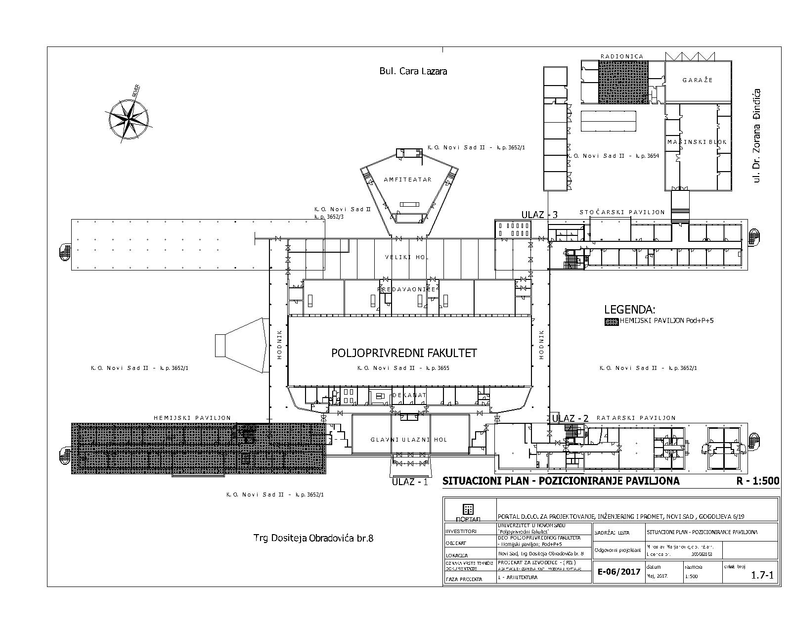
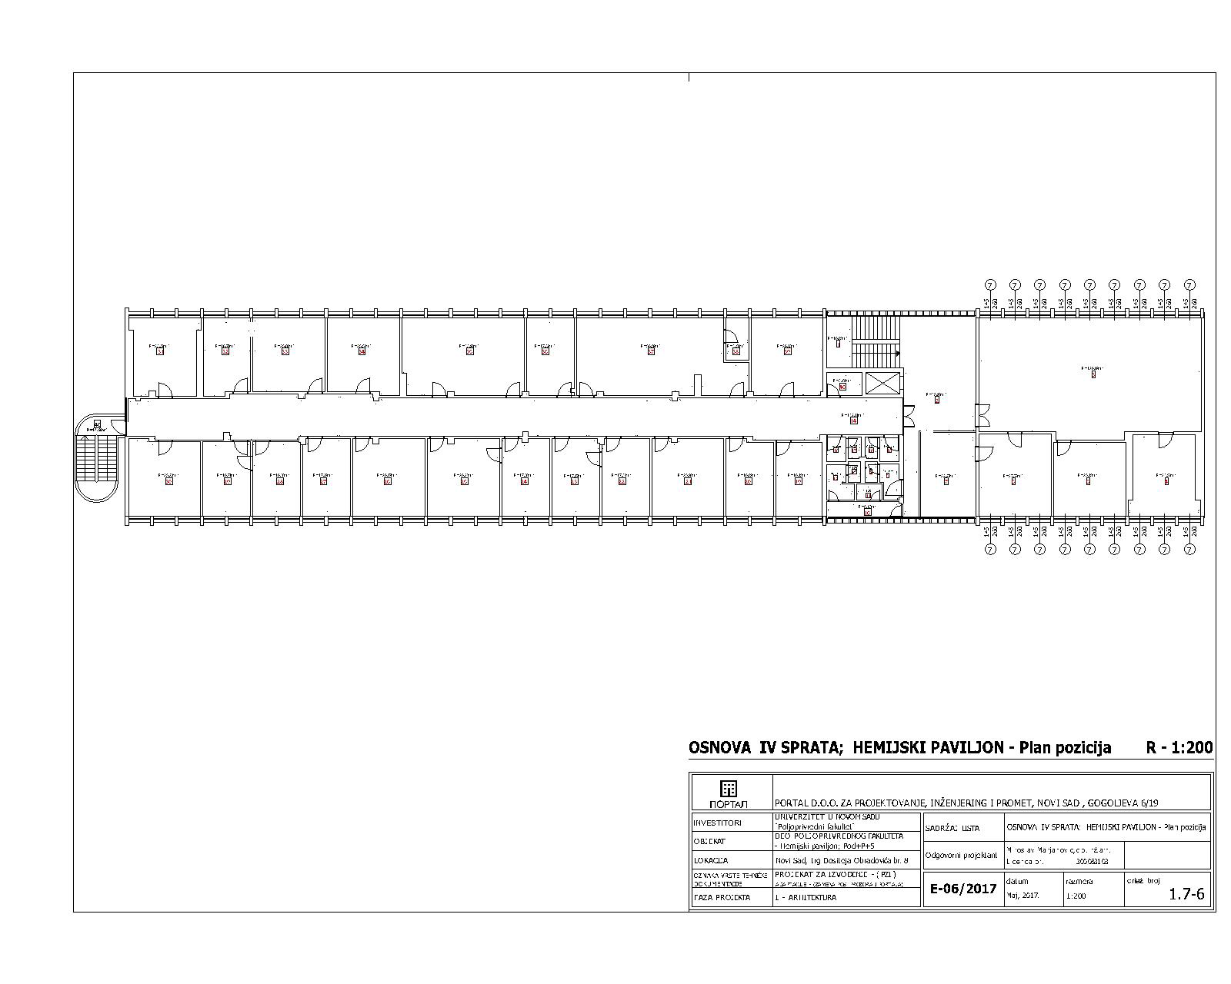
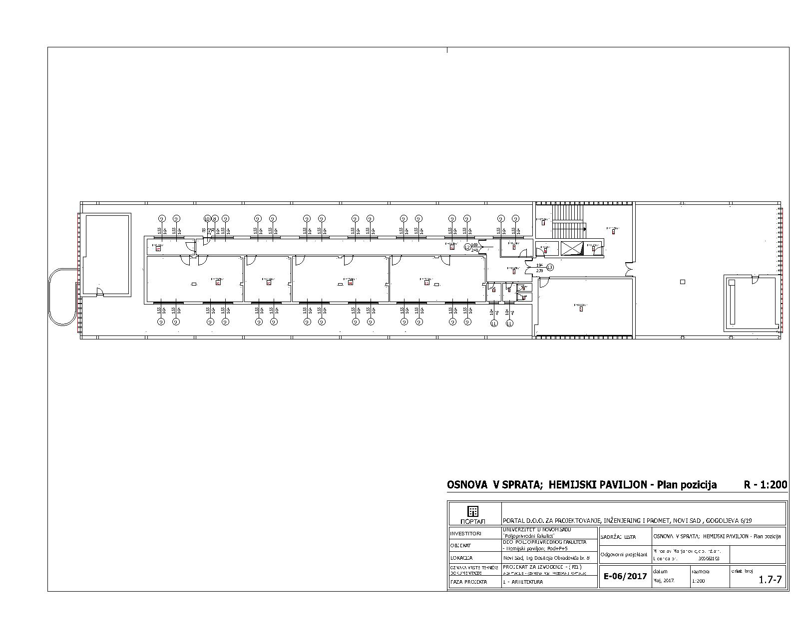

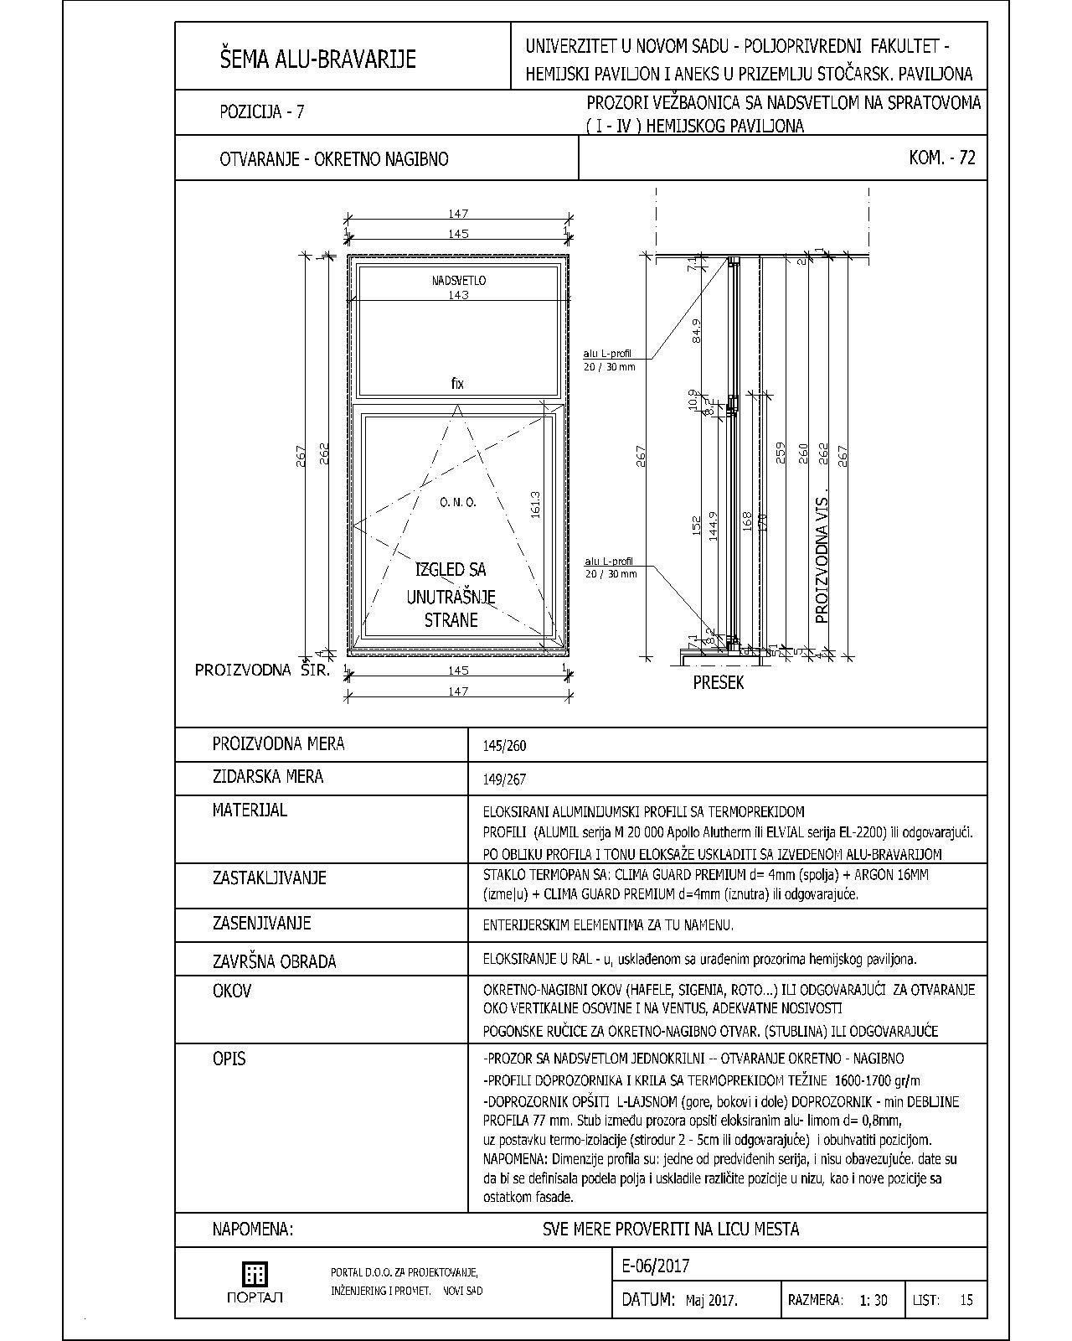

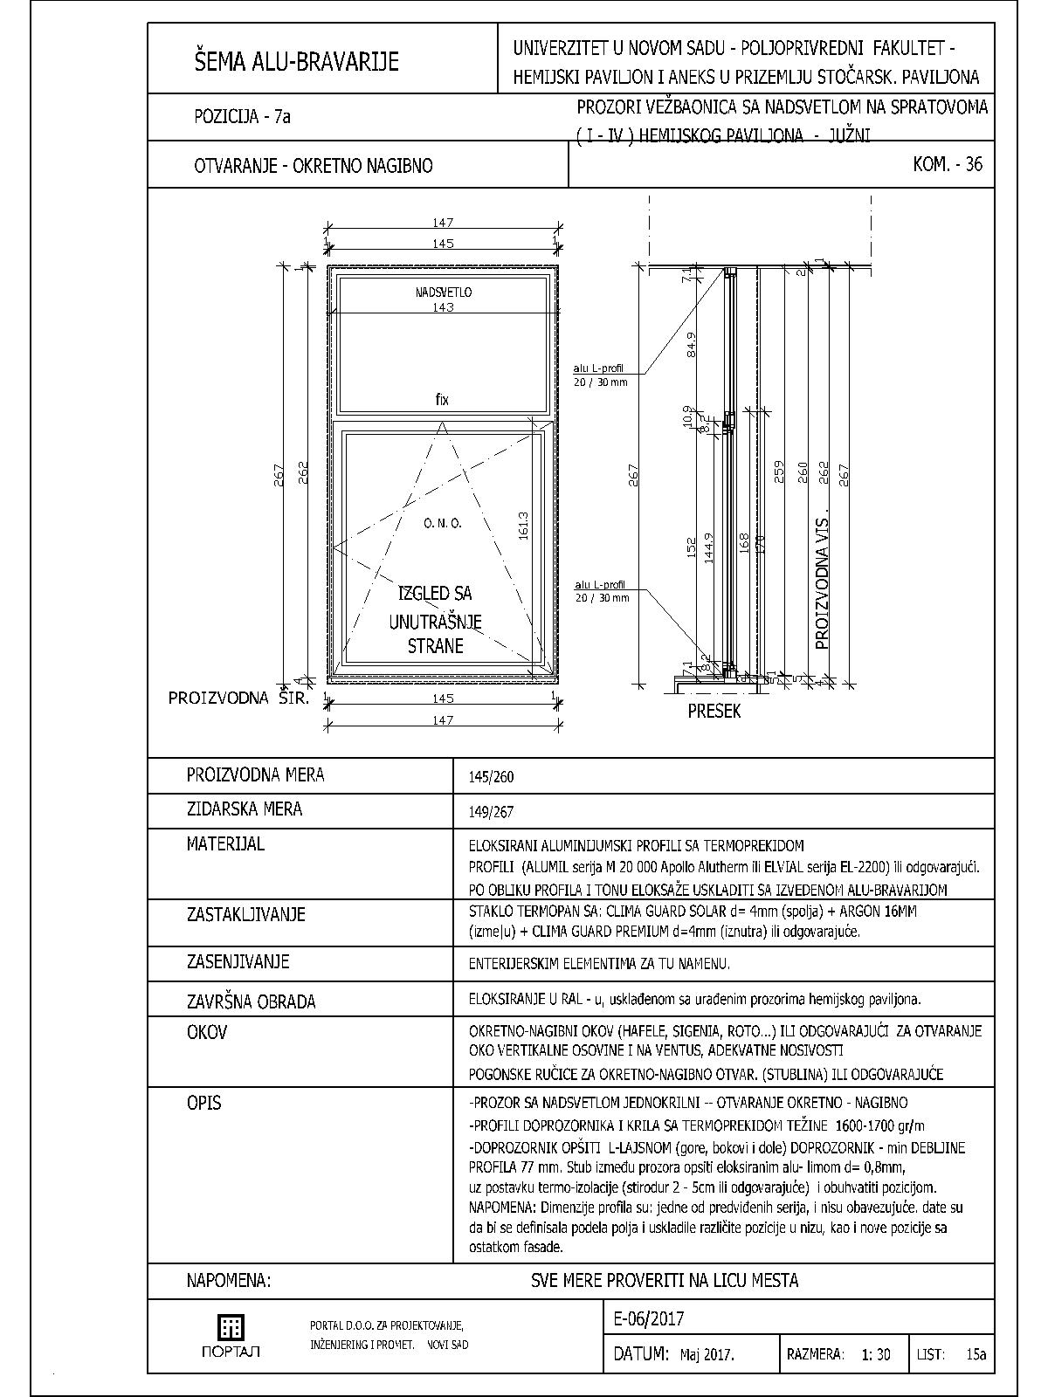
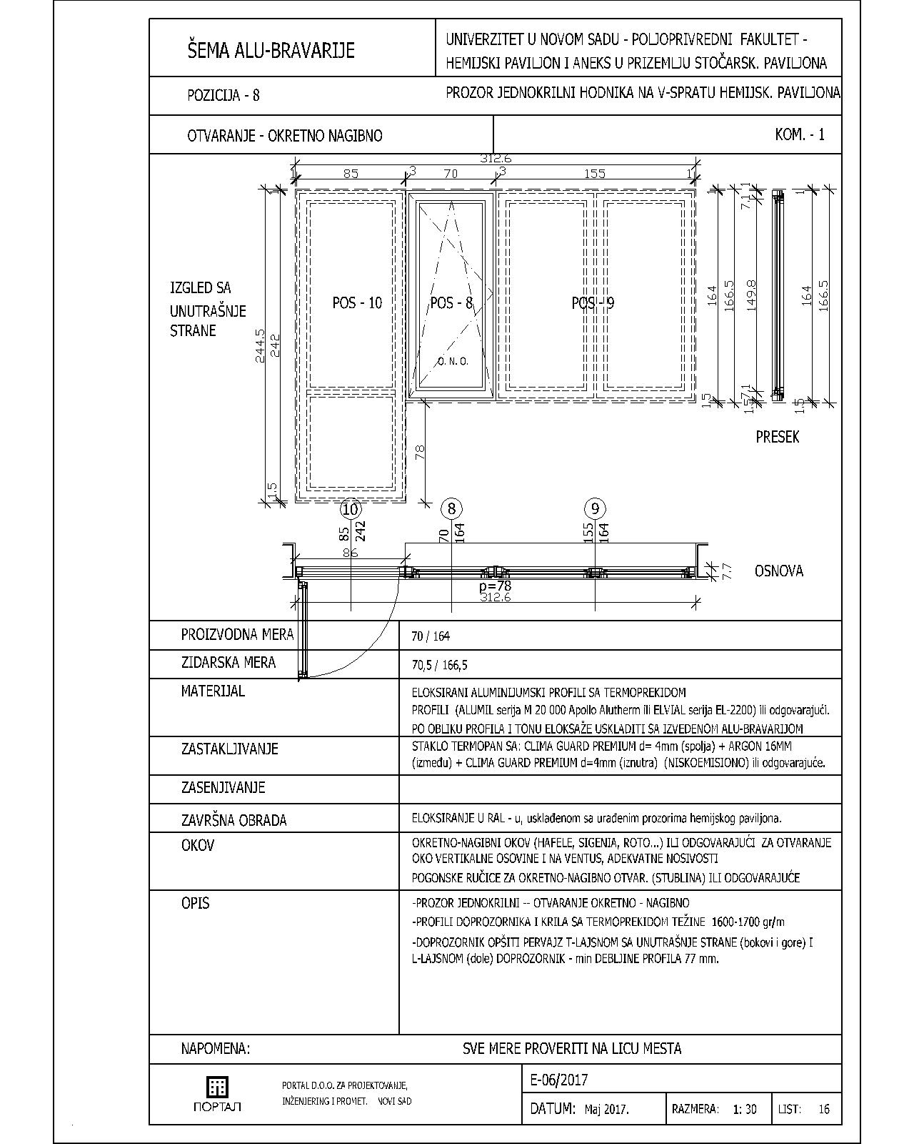

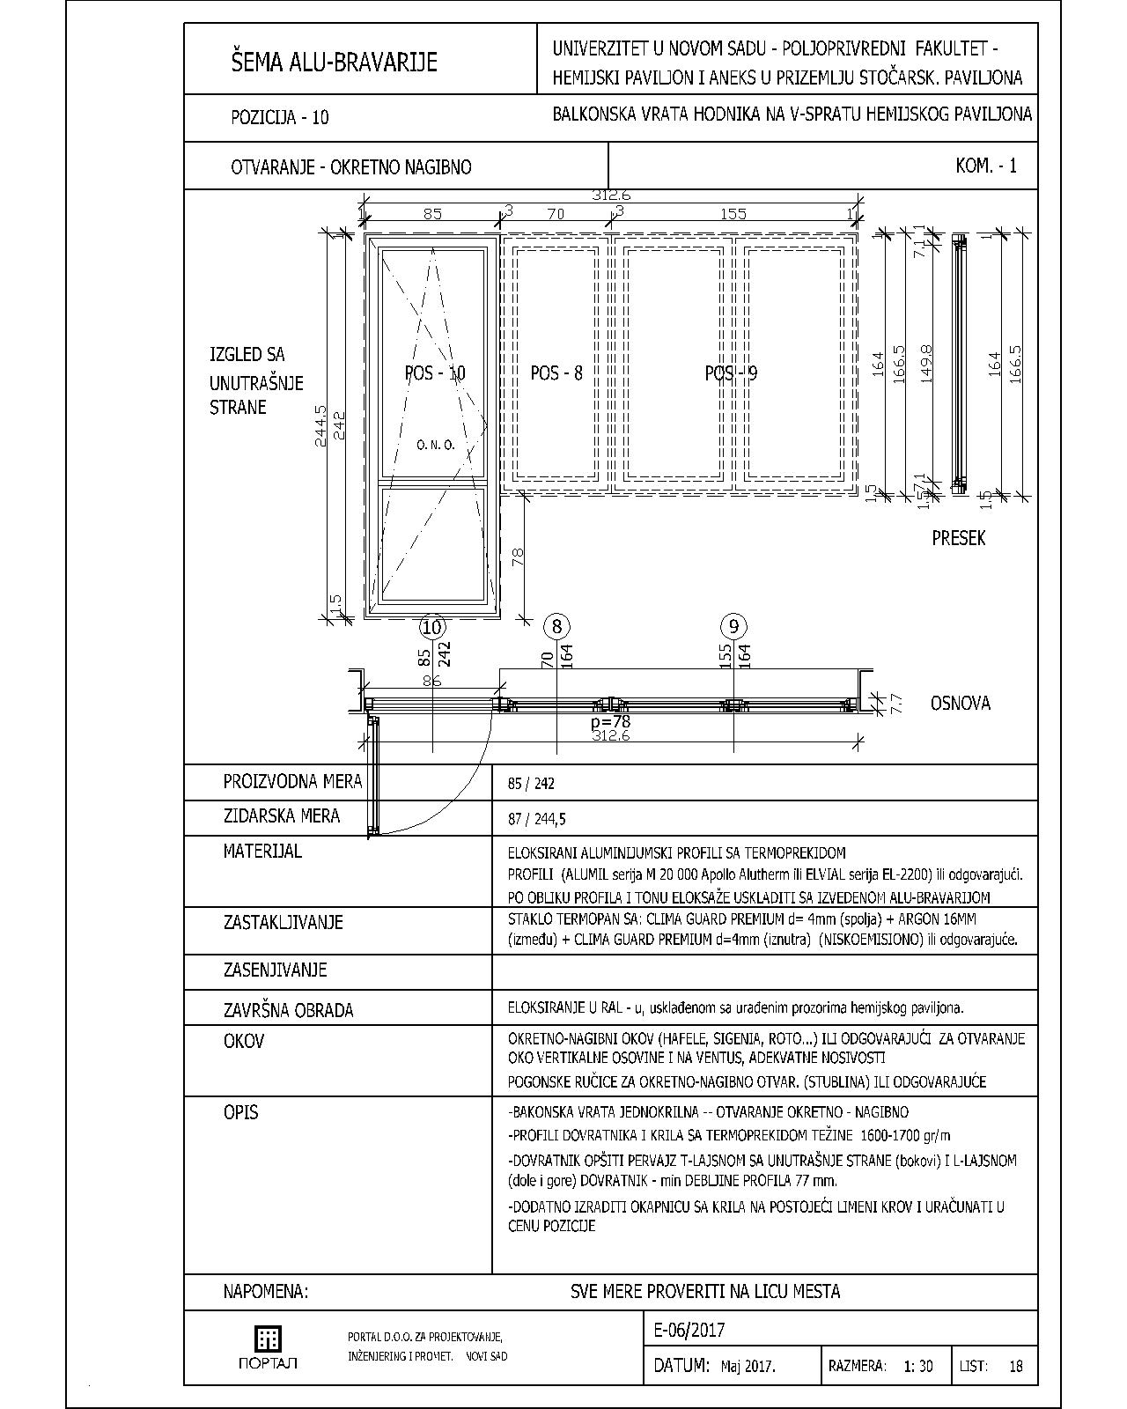
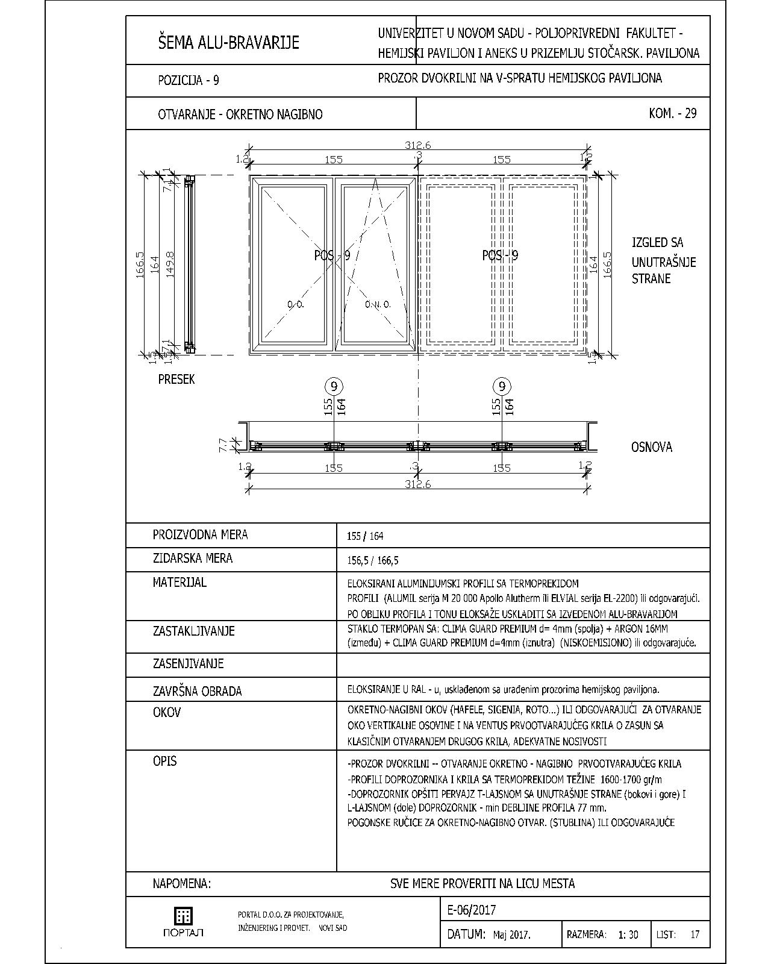

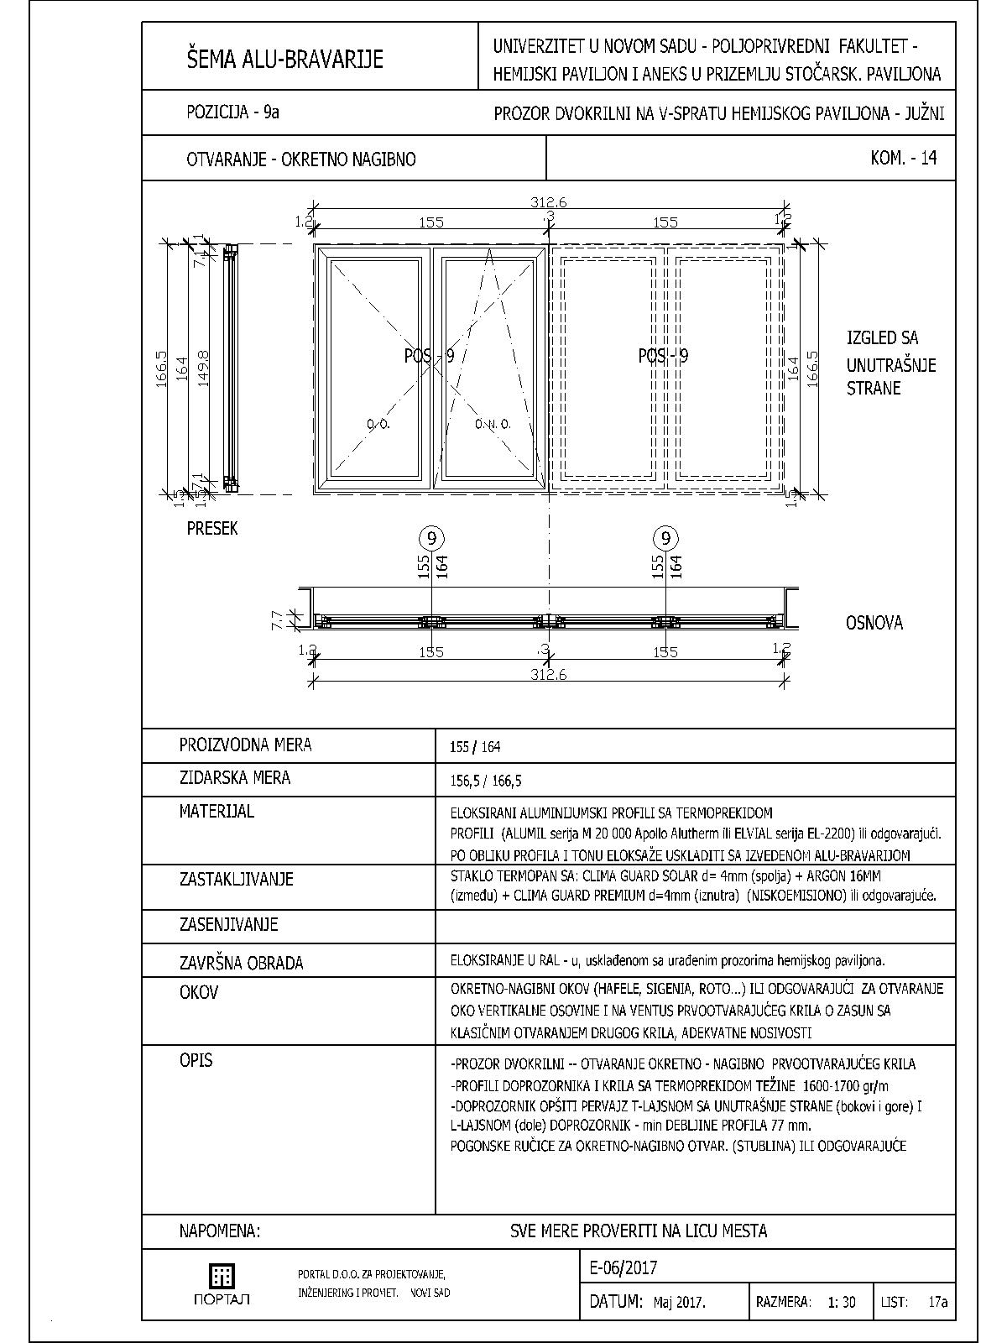

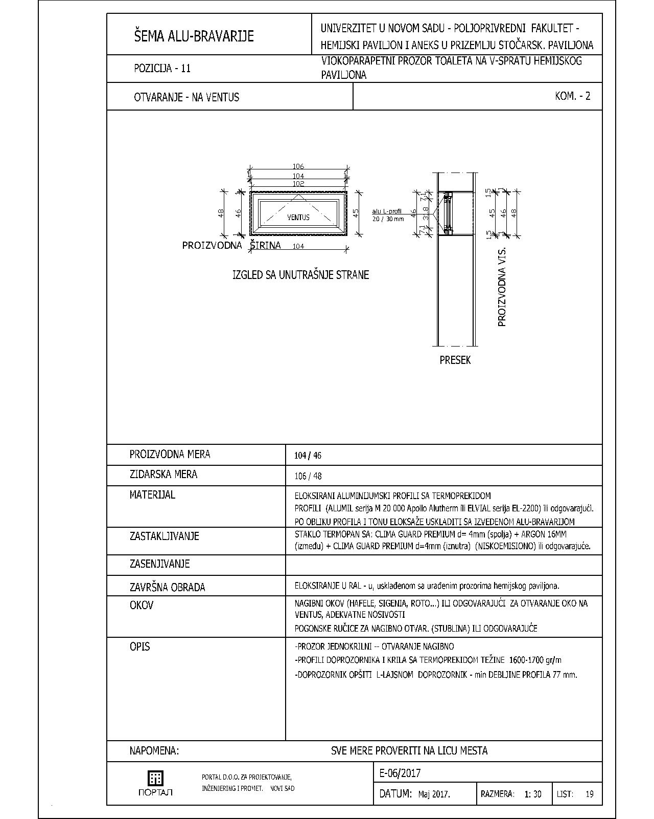

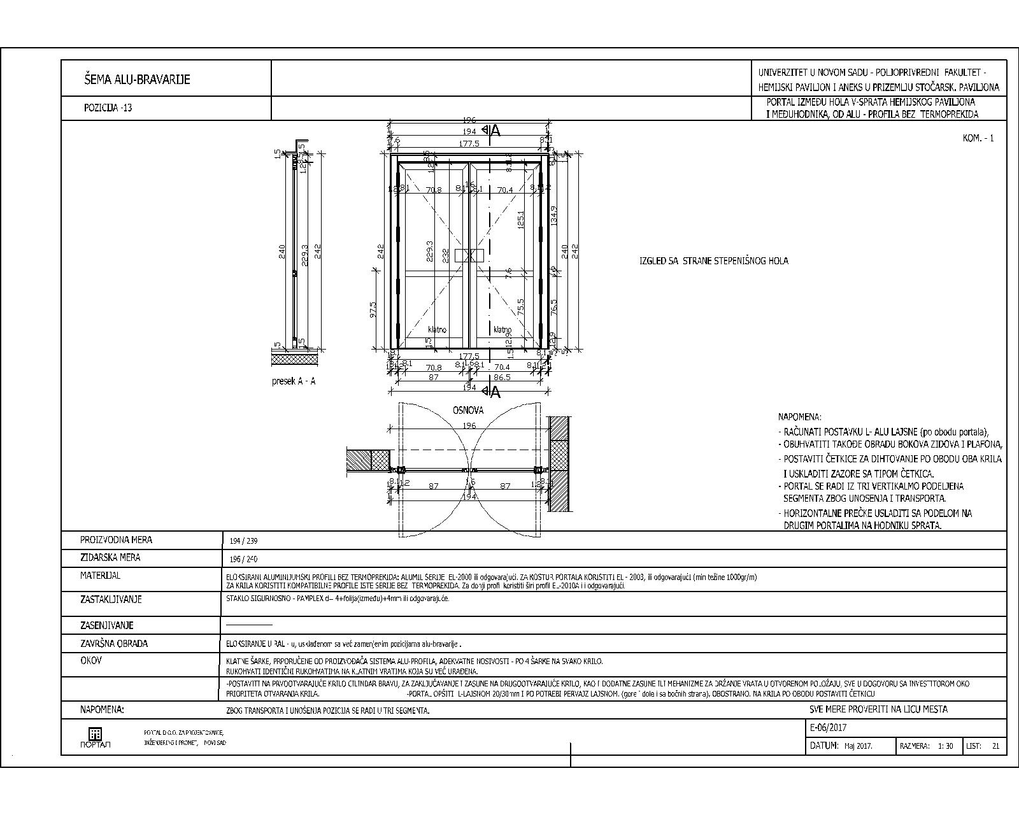
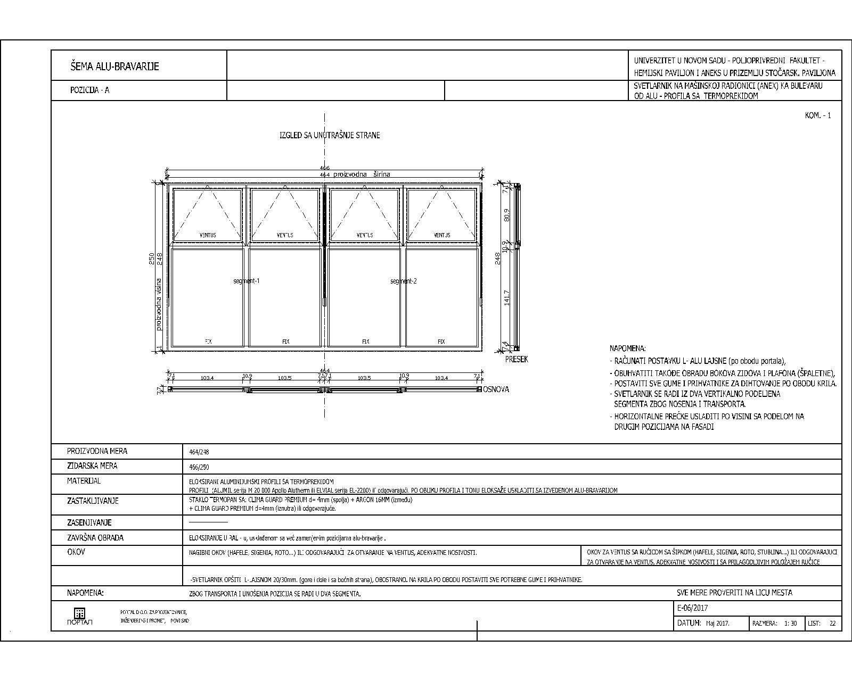
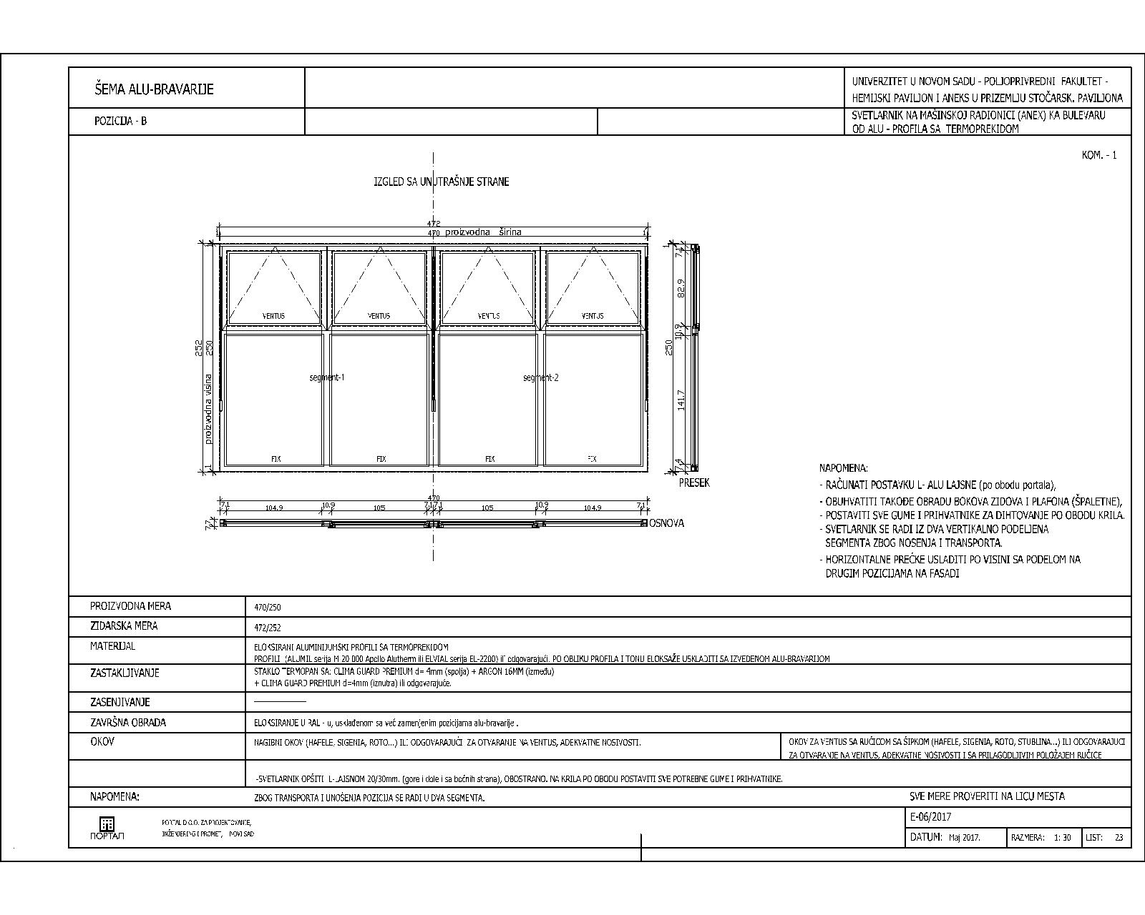
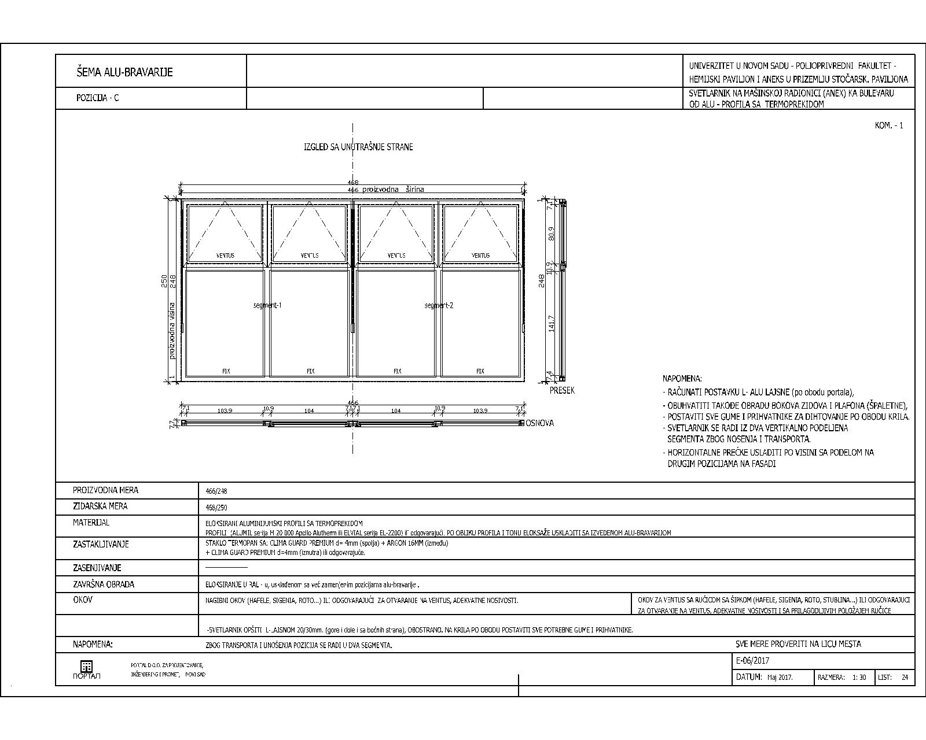

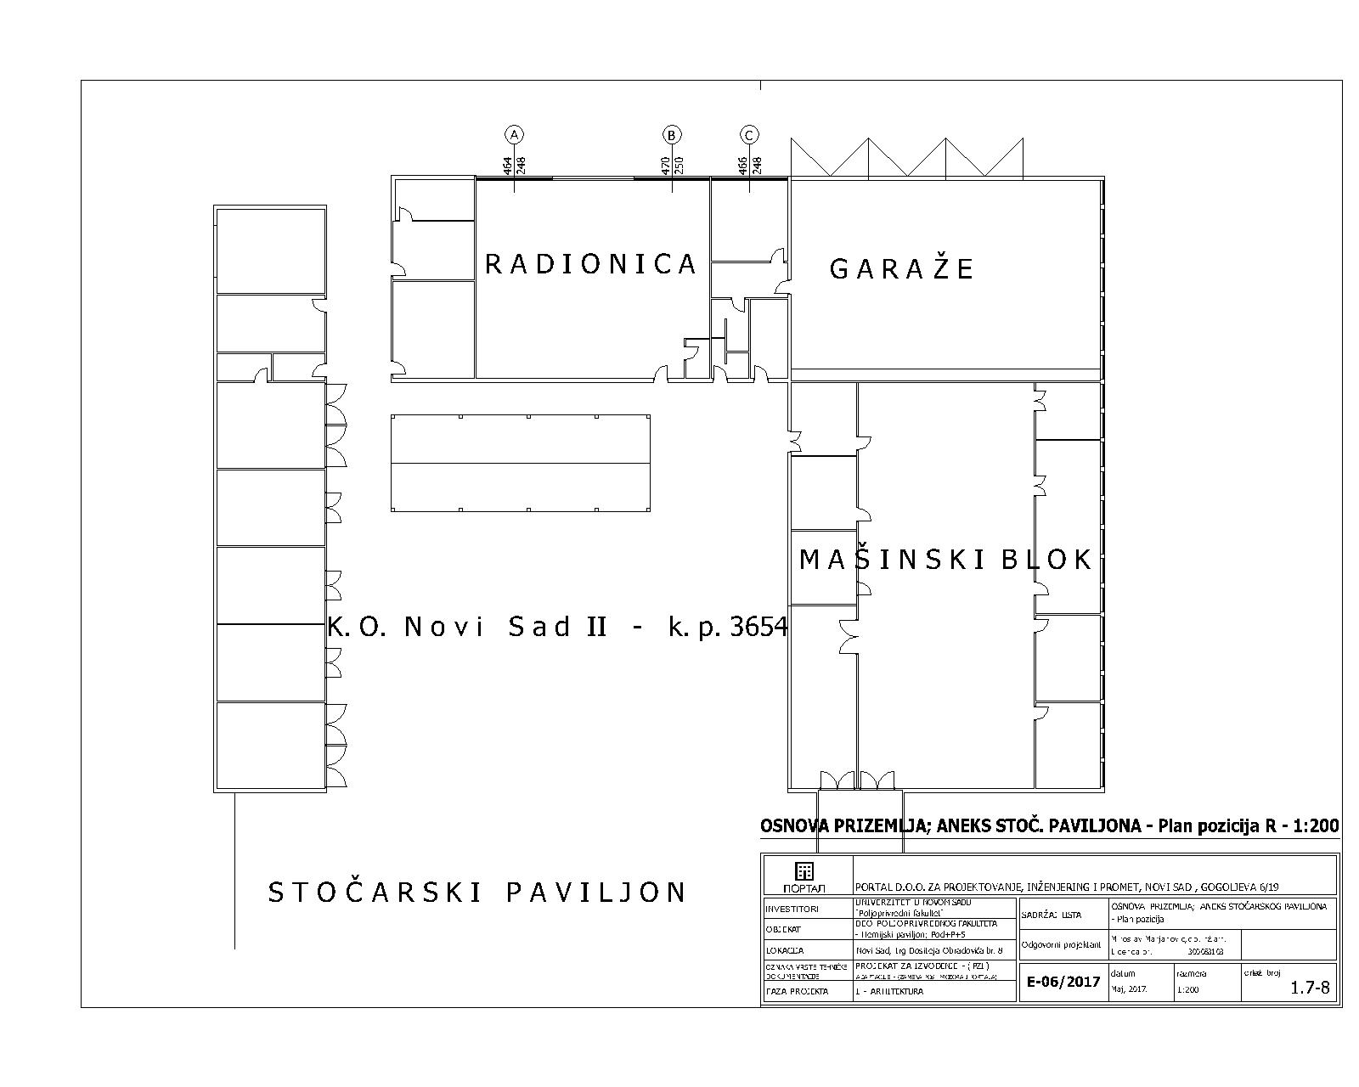
V УСЛОВИ ЗА УЧЕШЋЕ У ПОСТУПКУ ЈАВНЕ НАБАВКЕ ИЗ ЧЛ. 75. И 76. ЗАКОНА И УПУТСТВО КАКО СЕ ДОКАЗУЈЕ ИСПУЊЕНОСТ ТИХ УСЛОВА

- УСЛОВИ ЗА УЧЕШЋЕ У ПОСТУПКУ ЈАВНЕ НАБАВКЕ ИЗ ЧЛ. 75. И 76. ЗАКОНА

  - Право на учешће у поступку предметне јавне набавке има понуђач који испуњава обавезне услове за учешће у поступку јавне набавке дефинисане чл. 75. Закона, и то:
- Да је регистрован код надлежног органа, односно уписан у одговарајући регистар (чл. 75. ст. 1. тач. 1) Закона);
- Да он и његов законски заступник није осуђиван за неко од кривичних дела као члан организоване криминалне групе, да није осуђиван за кривична дела против привреде, кривична дела против животне средине, кривично дело примања или давања мита, кривично дело преваре (чл. 75. ст. 1. тач. 2) Закона);
- Да је измирио доспеле порезе, доприносе и друге јавне дажбине у складу са прописима Републике Србије или стране државе када има седиште на њеној територији (чл. 75. ст. 1. тач. 4) Закона);
- Понуђач је дужан да при састављању понуде изричито наведе да је поштовао обавезе које произлазе из важећих прописа о заштити на раду, запошљавању и условима рада, заштити животне средине, као и да немају забрану обављања делатности која је на снази у време подношења понуда (чл. 75. ст. 2. Закона).

  - Понуђач који учествује у поступку предметне јавне набавке, мора испунити додатне услове за учешће у поступку јавне набавке, дефинисане чл. 76. Закона, и то:

- Неопходан пословни капацитет – да је понуђач у периоду последње три године (2014, 2015. и 2016.) извео радове на израда алуминијумске браварији и замена постојеће столарије, браварије и алуминијумске браварије, у укупној вредности 10.800.000,00 динара.

- Неопходни кадровски капацитет

- Понуђач треба да има радно ангажована минимум 2 радника са доказом о извршеној оспособљености за безбедан и здрав рад;
- Понуђач има у радном односу или ангажовано по уговору о привременим и повременим, уговору о делу или по уговору о допунском раду минимум 1 стручно лице – дипломирани грађевински инжењер високограње или дипломирани инжењер архитектуре које поседује једну од важећих лиценци број 400, 401, 410, 411 или 412 или дипл.инжењера са дипломом машинског или електротехничког факултета и положен стручни испит из области енергетске ефикасности зграда са лиценцом ИКС број 381;
- Понуђач има у радном односу минимум једно лице које поседује Уверење издато од стране Управе за безбедност и здравље на раду о положеном стручном испиту о практичној оспособљености за обављање послова безбедности и здравља на раду. Понуђач може да има ангажовано правно лице односно предузетника који имају лиценцу за обављање послова безбедности и здравља на раду издату од стране надлежног министарства рада Републике Србије;

- Осигурање

Понуђач ће у року од 8 (осам) дана од дана потписивања уговора доставити: полисе осигурања и доказе о плаћеној премији полисе за осигурање од одговорности према трећим лицима и стварима, полису осигурања радно ангажованих лица за извршење посла и полису осигурања радова

  - Уколико понуђач подноси понуду са подизвођачем, у складу са чланом 80. Закона, подизвођач мора да испуњава обавезне услове из члана 75. став 1. тач. 1) до 4) Закона .

  - Уколико понуду подноси група понуђача, сваки понуђач из групе понуђача, мора да испуни обавезне услове из члана 75. став 1. тач. 1) до 4) Закона, а додатне услове испуњавају заједно.

- УПУТСТВО КАКО СЕ ДОКАЗУЈЕ ИСПУЊЕНОСТ УСЛОВА

Испуњеност обавезних услова за учешће у поступку предметне јавне набавке, понуђач доказује достављањем следећих доказа:

- Услов из чл. 75. ст. 1. тач. 1) Закона - Доказ: Извод из регистра Агенције за привредне регистре, односно извод из регистра надлежног Привредног суда – за Правна лица; извода из регистра Агенције за привредне регистре, односно извода из одговарајућег регистра - за Предузетнике; Физичка лица не достављају овај доказ
- Услов из чл. 75. ст. 1. тач. 2) Закона - Доказ: Правна лица: 1) Извод из казнене евиденције, односно уверењe основног суда на чијем подручју се налази седиште домаћег правног лица, односно седиште представништва или огранка страног правног лица, којим се потврђује да правно лице није осуђивано за кривична дела против привреде, кривична дела против животне средине, кривично дело примања или давања мита, кривично дело преваре; Уколико уверење основно суда не садржи те податке из надлежности одговарајућег Вишег суда, онда је потребно доставити и посебно уверење Вишег суда; 2) Извод из казнене евиденције Посебног одељења за организовани криминал Вишег суда у Београду, којим се потврђује да правно лице није осуђивано за неко од кривичних дела организованог криминала; 3) Извод из казнене евиденције, односно уверење надлежне полицијске управе МУП-а, којим се потврђује да законски заступник понуђача није осуђиван за кривична дела против привреде, кривична дела против животне средине, кривично дело примања или давања мита, кривично дело преваре и неко од кривичних дела организованог криминала (захтев се може поднети према месту рођења или према месту пребивалишта законског заступника). Уколико понуђач има више законских заступника дужан је да достави доказ за сваког од њих. Предузетници и физичка лица: Извод из казнене евиденције, односно уверење надлежне полицијске управе МУП-а, којим се потврђује да није осуђиван за неко од кривичних дела као члан организоване криминалне групе, да није осуђиван за кривична дела против привреде, кривична дела против животне средине, кривично дело примања или давања мита, кривично дело преваре (захтев се може поднети према месту рођења или према месту пребивалишта).
Доказ не може бити старији од два месеца пре отварања понуда;
- Услов из чл. 75. ст. 1. тач. 4) Закона - Доказ: Уверење Пореске управе Министарства финансија и привреде да је измирио доспеле порезе и доприносе и уверење надлежне управе локалне самоуправе да је измирио обавезе по основу изворних локалних јавних прихода или потврду Агенције за приватизацију да се понуђач налази у поступку приватизације.
Доказ не може бити старији од два месеца пре отварања понуда;
- Услов из члана чл. 75. ст. 2. - Доказ: Потписан о оверен Oбразац изјаве (Образац изјаве, дат је у поглављу XII). Изјава мора да буде потписана од стране овлашћеног лица понуђача и оверена печатом. Уколико понуду подноси група понуђача, Изјава мора бити потписана од стране овлашћеног лица сваког понуђача из групе понуђача и оверена печатом.

Испуњеност додатних услова за учешће у поступку предметне јавне набавке, понуђач доказује достављањем следећих доказа:

1. Неопходан пословни капацитет
а) Потврда ранијег инвеститора издата на обрасцу из поглавља XIV у конкурсној документацији (Потврда за референце) потписана и оверена од стране наручиоца.

б) Списак изведених радова за период од претходне три године са датумима и окончаним ситуацијама са рекапитулацијом радова, потписан и оверен од стране извођача – образац из поглавља XV.

в) Фотокопија закључених уговора са евентуалним анексима. Образац „Потврда за референце“ понуђач ће копирати и доставити уз своју понуду за све наручиоце појединачно. Ако су наручиоци субјекти који се у смислу Закона о јавним набавкама сматрају наручиоцем, доказ мора бити у облику потврде, издате или потписане од стране надлежног органа, а ако су наручиоци остала правна лица односно предузетници, потврду издаје или потписује тај наручилац.

Напомена: У разматрање ће бити узети само изведени радови на изради алуминијумске браварији и замена постојеће столарије, браварије и алуминијумске браварије које је понуђач изводио самостално, a не као члан групе понуђача – конзорцијума као и подизвођач другог понуђача – извођача.

- Неопходни кадровски капацитет:

- Понуђач има радно ангажована минимум 2 радника са доказом о извршеној оспособљености за безбедан и здрав рад. Доказ: потписан и оверен Образац бр.6 – евиденција о запосленима оспособљеним за безбедан и здрав рад, сходно члану 8. Правилника о евиденцијама у области безбедности и здравља на раду („Службени гласник РС“, бр. 62/2007), као и доказ о радном ангажовању (Уговор о раду, М3-А или М-А образац или уговор о привременим и повременим пословима, уговору о делу или уговор о допунском раду)
- Понуђач има у радном односу или ангажовано по уговору о привременим и повременим, уговору о делу или по уговору о допунском раду минимум 1 стручно лице – дипломирани грађевински инжењер високограње или дипломирани инжењер архитектуре које поседује једну од важећих лиценци број 400, 401, 410, 411 или 412 или дипл.инжењера са дипломом машинског или електротехничког факултета и положен стручни испит из области енергетске ефикасности зграда са лиценцом ИКС број 381. Доказ: понуђач прилаже лиценцу ИКС број 400, 401, 410, 411, 412 или 381 са потврдом о важности исте, уговор о раду и М3-А или М-А образац, као доказ о запослењу код понуђача или уговор о ангажовању (уговор о привременим и повременим пословима, уговору о делу или уговор о допунском раду)
- Понуђач има у радном односу минимум 1 лице које поседује Уверење издато од старне Управе за безбедност и здравље на раду о положеном стручном испиту о практичној оспособљености за обављање послова безбедности и здравља на раду. Доказ: понуђач прилаже Уверење о положеном стручном испиту о практичној оспособљености за обављање послова безбедности и здравља на раду издато од Управе за безбедност и здравље надлежног миниситарства рада Републике Србије, као и уговор о раду, М3-А или М-А образац.
- Понуђач може да има ангажовано правно лице односно предузетника који имају лиценцу за обављање послова безбедности и здравља на раду издату од стране надлежног министарства рада Републике Србије. Доказ: Понуђач је у обавези да достави Уговор о ангажовању правног лица односно предузетника , важећу лиценцу и уверење.

5. Изјава, потписана од стране овлашћеног лица понуђача и оверену печатом, да ће у року од 8 (осам) дана од дана потписивања уговора доставити:
а) полисе осигурања и доказе о плаћеној премији полисе за осигурање од одговорности према трећим лицима и стварима,
б) полису осигурања радно ангажованих лица за извршење посла и
в) полису осигурања радова.

Наведену изјаву понуђач сачињава у слободној форми, на свом меморандуму.
Ако понуђач не достави Наручиоцу тражене полисе и доказе у утврђеном року, Наручилац може да једнострано раскине уговор и сресдство финанијског обезбеђења за добро извршење посла.

Уколико понуду подноси група понуђача понуђач је дужан да за сваког члана групе достави наведене доказе да испуњава услове из члана 75. став 1. тач. 1) до 4.

У складу са чланом 81. Закона о јавним набавкама, уколико понуду подноси група понуђача, сваки понуђач из групе понуђача мора да испуни обавезне услове из члана 75. став 1. тачка 1) до 4) ЗЈН, а додатне услове испуњавају заједно.

Уколико понуђач подноси понуду са подизвођачем, понуђач је дужан да за подизвођача достави доказе да испуњава услове из члана 75. став 1. тач. 1) до 4) Закона.

Наведене доказе о испуњености услова понуђач може доставити у виду неоверених копија, а наручилац може пре доношења одлуке о додели уговора да тражи од понуђача, чија је понуда на основу извештаја за јавну набавку оцењена као најповољнија, да достави на увид оригинал или оверену копију свих или појединих доказа.

Ако понуђач у остављеном, примереном року који не може бити краћи од пет дана, не достави на увид оригинал или оверену копију тражених доказа, наручилац ће његову понуду одбити као неприхватљиву.

Понуђачи који су регистровани у регистру који води Агенција за привредне регистре не морају да доставе доказ из чл. 75. ст. 1. тач. 1) Извод из регистра Агенције за привредне регистре, који је јавно доступан на интернет страници Агенције за привредне регистре.

Понуђачи који су регистровани у Регистру понуђача који води Агенција за привредне регистре не морају да доставе доказ из чл. 75. ст. 1. тач. 1-4). Понуђачи који су регистровани у Регистру понуђача који води Агенција за привредне регистре не морају да доставе ни доказ да су уписани у Регистар, а обавеза наручиоца је да то провери.

Наручилац неће одбити понуду као неприхватљиву, уколико не садржи доказ одређен конкурсном документацијом, ако понуђач наведе у понуди интернет страницу на којој су подаци који су тражени у оквиру услова јавно доступни.

Уколико је доказ о испуњености услова електронски документ, понуђач доставља копију електронског документа у писаном облику, у складу са законом којим се уређује електронски документ.

Ако се у држави у којој понуђач има седиште не издају тражени докази, понуђач може, уместо доказа, приложити своју писану изјаву, дату под кривичном и материјалном одговорношћу оверену пред судским или управним органом, јавним бележником или другим надлежним органом те државе.

Ако понуђач има седиште у другој држави, наручилац може да провери да ли су документи којима понуђач доказује испуњеност тражених услова издати од стране надлежних органа те државе.

Понуђач је дужан да без одлагања писмено обавести наручиоца о било којој промени у вези са испуњеношћу услова из поступка јавне набавке, која наступи до доношења одлуке, односно закључења уговора, односно током важења уговора о јавној набавци и да је документује на прописани начин.

VI УПУТСТВО ПОНУЂАЧИМА КАКО ДА САЧИНЕ ПОНУДУ

1. ПОДАЦИ О ЈЕЗИКУ НА КОЈЕМ ПОНУДА МОРА ДА БУДЕ САСТАВЉЕНА

Понуђач подноси понуду на српском језику. Атест који понуђач прилаже уз понуду може да буде и на страном језику, енглеском или језику земље произвођача материјала за које се прилаже атест.

2. НАЧИН НА КОЈИ ПОНУДА МОРА ДА БУДЕ САЧИЊЕНА

Понуђач понуду подноси непосредно или путем поште у затвореној коверти или кутији, затворену на начин да се приликом отварања понуда може са сигурношћу утврдити да се први пут отвара.
На полеђини коверте или на кутији навести назив и адресу понуђача.
У случају да понуду подноси група понуђача, на коверти или кутији је потребно назначити да се ради о групи понуђача и навести називе и адресу свих учесника у заједничкој понуди.

Понуду доставити на адресу: Пољопривредни факултет Нови Сад, Трг Доститеја Обрадовића 8, 21000 Нови Сад, Писарница Факултета, Канцеларија број10., са назнаком: ,,Понуда за јавну набавку радова за израду алуминијумске браварији и замену постојеће столарије, браварије и алуминијумске браварије на згради Факултета“, ЈН бр 55/2017 - НЕ ОТВАРАТИ”. Понуда се сматра благовременом уколико је примљена од стране наручиоца до 12.07.2017. годинe до 09.00 часова.

Отварање понуда је јавно. Понуде ће се отварати одмах, по истеку рока за подношење понуда, то јест у 11.00 часова 12.07.2017. године. Отварање понуда ће се обавити у просторијама наручиоца у Сали за седнице у Деканату Факултета. Отварању понуда могу присуствовати сва заинтересована лица. У поступку отварања понуда активно могу учествовати овлашћени представници понуђача.
Понуда која стигне по истеку рока утврђеног позивом сматраће се неблаговременом, неће се отварати, и по окончању поступка отварања понуда биће враћена неотворена понуђачу, са назнаком да је поднета неблаговремено.

Наручилац ће, по пријему одређене понуде, на коверти, односно кутији у којој се понуда налази, обележити време пријема и евидентирати број и датум понуде према редоследу приспећа. Уколико је понуда достављена непосредно наручулац ће понуђачу предати потврду пријема понуде. У потврди о пријему наручилац ће навести датум и сат пријема понуде.
Понуда коју наручилац није примио у року одређеном за подношење понуда, односно која је примљена по истеку дана и сата до којег се могу понуде подносити, сматраће се неблаговременом.

Понуда мора да садржи све доказе, прилоге и обрасце дефинисане конкурсном документацијом. Сви обрасци морају бити попуњени, потписани од стране овлашћеног лица понуђача и оверени печатом. Уколико понуду подноси група понуђача сваки образац мора бити потписан од стране овлашћеног лица овлашћеног члана групе понуђача и оверен печатом.

Понуда мора да садржи:
- Попуњен, потписан и оверен Образац понуде Образац понуде понуђач мора да попуни, овери печатом и потпише, чиме потврђује да су тачни подаци који су у обрасцу понуде наведени. Уколико понуђачи подносе заједничку понуду, група понуђача може да се определи да образац понуде потписују и печатом оверавају сви понуђачи из групе понуђача или група понуђача може да одреди једног понуђача из групе који ће попунити, потписати и печатом оверити образац понуде.
- Модел уговора мора бити потписан и оверен печатом од стране овлашћеног лица понуђача или групе понуђачаи то на свакој страници уговора
- Образац структуре цене мора бити потписан и оверен печатом од стране овлашћеног лица понуђача или групе понуђача
- Изјава о независној понуди Изјава мора бити потписана од стране овлашћеног лица сваког понуђача из групе понуђача и оверена печатом
- Изјава о поштовању обавеза из члана 75.ст.2 ЗЈН (Образац. бр. ) Изјава мора бити потписана од стране овлашћеног лица сваког понуђача из групе понуђача и оверена печатом
- Доказе о испуњености услова из члана 77. предвиђене чланом 75. и 76. Закона наведене у Упутству о доказивању испуњеност услова
- Доказе о испуњености додатних услова наведене у Упутству о доказивању испуњеност услова
- Атест на име Понуђача за производ у понуђеној комбинацији материјала je обавезнan и треба ga приложити уз понуду
- Атести произвођача профила, окова и стакала су обавезни и треба их приложити уз понуду. Неопходно је приложити гаранцију произвођача окова на мин 10 година на сталност функционисања, антикорозивну заштиту и доказ да уграђени окви задовољавају следеће стандарде: 12400 - класа II или одговарајуће, 13115 - класa II или одговарајуће и 9227 - класа V или одговарајуће
- Средство финансијског овезбеђења за озбиљност понуде.
- Образац предмер радова мора бити потписан и оверен печатом од стране овлашћеног лица понуђача или групе понуђача
- Образац трошкова припреме понуде (није обавезан) мора бити потписан и оверен печатом од стране овлашћеног лица понуђача или групе понуђача
- Образац изјаве понуђача о прихватању услова из јавног позива и конкурсне документације мора бити потписан и оверен печатом од стране овлашћеног лица понуђача или групе понуђача
- Образац потврде за референце мора бити потписан и оверен печатом од стране овлашћеног лица понуђача или групе понуђача
- Образац референтна листа мора бити потписан и оверен печатом од стране овлашћеног лица понуђача или групе понуђача
- Образац изјаве понуђача о одговорном извођачу мора бити потписана и оверена печатом од стране овлашћеног лица понуђача или групе понуђача
- Образац изјаве понуђача о уредном испуњавању обавеза према подизвођачима и добављачима мора бити потписана и оверена печатом од стране овлашћеног лица понуђача или групе понуђача
- Образац изјаве понуђача о уредном извршавању обавеза по раније закљученим уговорима мора бити потписана и оверена печатом од стране овлашћеног лица понуђача или групе понуђача
- Изјава о произвођачу и серији профила на меморандуму понуђача мора бити потписана и оверена печатом од стране овлашћеног лица понуђача или групе понуђача
- Изјава да ће понуђач у року од 8 (осам) дана од дана потписивања уговора доставити: полисе осигурања и доказе о плаћеној премији полисе за осигурање од одговорности према трећим лицима и стварима, полису осигурања радно ангажованих лица за извршење посла и полису осигурања радова мора бити потписана и оверена печатом од стране овлашћеног лица понуђача или групе понуђача
- Динамички план извођења уговорених радова мора бити потписан и оверен печатом од стране овлашћеног лица понуђача или групе понуђача
- Потрврда о обиласку локације мора бити потписан и оверен печатом од стране овлашћеног лица наручиоца и понуђача или групе понуђача

Напомена: Група понуђача може да се определи да обрасце дате у конкурсној документацији потписују и печатом оверавају сви понуђачи из групе понуђача или група понуђача може да одреди једног понуђача из групе који ће потписивати и печатом оверавати.
Понуђач мора све обрасце и изјаве, које су саставни део конкурсне документације, да попуни читко, неизбрисивим мастилом. Попуњени обрасци морају бити јасни, недвосмислени, потписани од стране овлашћеног лица и оверени печатом, у свему у складу са конкурсном документацијом и овим упутством.
Понуђач је дужан да, након попуњавања, потписивања и овере, Наручиоцу врати увезани примерак конкурсне документације који му је прослеђен лично или путем поште, електронске поште, или га је сам преузео са Портала Управе за јавне набавке или са сајта наручиоца.
Уколико понуђач наступа самостално, сваку страну модела уговора мора да попуни, парафира (овлашћено лице) и овери печатом, чиме потврђује да прихвата све елементе уговора, тј. да се слаже са понуђеним текстом.
У случају подношења заједничке понуде, сваку страну модела уговора мора да попуни, парафира и овери печатом овлашћено лице овлашћеног понуђача из групе понуђача, чиме потврђују да прихватају све елементе уговора, тј. да се слажу са понуђеним текстом.
Препоручљиво је да понуда буде увезана на један од уобичајених начина, како се листови не могу извлачити нити накнадно убацивати, и запакована у коверат или кутију.
Понуђач је дужан да на полеђини коверте наведе тачан назив и адресу понуђача, име и презиме особе за контакт и број телефона.
Неблаговремене и незатворене понуде се неће разматрати.

3. ПАРТИЈЕ

Јавна набавка није обликована по партијама.

4. ПОНУДА СА ВАРИЈАНТАМА

Подношење понуде са варијантама није дозвољено.

5. НАЧИН ИЗМЕНЕ, ДОПУНЕ И ОПОЗИВА ПОНУДЕ

У року за подношење понуде понуђач може да измени, допуни или опозове своју понуду на начин који је одређен за подношење понуде.
Понуђач је дужан да јасно назначи који део понуде мења односно која документа накнадно доставља.
Измену, допуну или опозив понуде треба доставити на адресу: Универзитет у Новом Саду, Пољопривредни факултет Нови Сад, Трг Доститеја Обрадовића 8, 21000 Нови Сад, са назнаком:
„Измена понуде за јавну набавку радова – израда алуминијумске браварији и замена постојеће столарије, браварије и алуминијумске браварије на згради Факултета, ЈН бр 55/2017 - НЕ ОТВАРАТИ” или
„Допуна понуде за јавну набавку радова – израда алуминијумске браварији и замена постојеће столарије, браварије и алуминијумске браварије на згради Факултета, ЈН бр 55/2017 - НЕ ОТВАРАТИ” или
„Опозив понуде за јавну набавку радова – израда алуминијумске браварији и замена постојеће столарије, браварије и алуминијумске браварије на згради Факултета, ЈН бр 55/2017 - НЕ ОТВАРАТИ” или
„Измена и допуна понуде за јавну набавку радова – израда алуминијумске браварији и замена постојеће столарије, браварије и алуминијумске браварије на згради Факултета, ЈН бр 55/2017 - НЕ ОТВАРАТИ”.

На полеђини коверте или на кутији навести назив и адресу понуђача. У случају да понуду подноси група понуђача, на коверти је потребно назначити да се ради о групи понуђача и навести називе и адресу свих учесника у заједничкој понуди.
По истеку рока за подношење понуда понуђач не може да повуче нити да мења своју понуду.

6. УЧЕСТВОВАЊЕ У ЗАЈЕДНИЧКОЈ ПОНУДИ ИЛИ КАО ПОДИЗВОЂАЧ

Понуђач може да поднесе само једну понуду.
Понуђач који је самостално поднео понуду не може истовремено да учествује у заједничкој понуди или као подизвођач, нити исто лице може учествовати у више заједничких понуда.
У Обрасцу понуде (поглавље VII), понуђач наводи на који начин подноси понуду, односно да ли подноси понуду самостално, или као заједничку понуду, или подноси понуду са подизвођачем.

7. ПОНУДА СА ПОДИЗВОЂАЧЕМ

Уколико понуђач подноси понуду са подизвођачем дужан је да у Обрасцу понуде (поглавље VII) наведе да понуду подноси са подизвођачем, проценат укупне вредности набавке који ће поверити подизвођачу, а који не може бити већи од 50%, као и део предмета набавке који ће извршити преко подизвођача.
Понуђач у Обрасцу понуде наводи назив и седиште подизвођача, уколико ће делимично извршење набавке поверити подизвођачу.
Понуђач не може ангажовати као подизвођача лице које није навео у понуди, у супротном наручилац ће реализовати средство обезбеђења и раскинути уговор.
Уколико уговор о јавној набавци буде закључен између наручиоца и понуђача који подноси понуду са подизвођачем, тај подизвођач ће бити наведен и у уговору о јавној набавци.
Понуђач је дужан да за подизвођаче достави доказе о испуњености услова који су наведени у поглављу V конкурсне документације, у складу са Упутством како се доказује испуњеност услова.
Понуђач у потпуности одговара наручиоцу за извршење обавеза из поступка јавне набавке, односно извршење уговорних обавеза, без обзира на број подизвођача.
Понуђач је дужан да наручиоцу, на његов захтев, омогући приступ код подизвођача, ради утврђивања испуњености тражених услова.

8. ЗАЈЕДНИЧКА ПОНУДА

Понуду може поднети група понуђача.
Уколико понуду подноси група понуђача, саставни део заједничке понуде мора бити споразум којим се понуђачи из групе међусобно и према наручиоцу обавезују на извршење јавне набавке, а који обавезно садржи податке из члана 81. ст. 4. тач. 1) до 6) Закона и то податке о:
- члану групе који ће бити носилац посла, односно који ће поднети понуду и који ће заступати групу понуђача пред наручиоцем,
- понуђачу који ће у име групе понуђача потписати уговор,
- понуђачу који ће у име групе понуђача дати средство обезбеђења,
- понуђачу који ће издати рачун,
- рачуну на који ће бити извршено плаћање,
- обавезама сваког од понуђача из групе понуђача за извршење уговора.

Група понуђача је дужна да достави све доказе о испуњености услова који су наведени у поглављу V конкурсне документације, у складу са Упутством како се доказује испуњеност услова.
Понуђачи из групе понуђача одговарају неограничено солидарно према наручиоцу.
Задруга може поднети понуду самостално, у своје име, а за рачун задругара или заједничку понуду у име задругара.
Ако задруга подноси понуду у своје име за обавезе из поступка јавне набавке и уговора о јавној набавци одговара задруга и задругари у складу са законом.
Ако задруга подноси заједничку понуду у име задругара за обавезе из поступка јавне набавке и уговора о јавној набавци неограничено солидарно одговарају задругари.

10. НАЧИН И УСЛОВИ ПЛАЋАЊА, ГАРАНТНИ РОК, КАО И ДРУГЕ ОКОЛНОСТИ ОД КОЈИХ ЗАВИСИ ПРИХВАТЉИВОСТ ПОНУДЕ

9.1. Захтеви у погледу начина, рока и услова плаћања.

Плаћање се врши уплатом на рачун понуђача по привременим ситуацијама и окончаној ситуацији, сачињеним на основу оверене грађевинске књиге и јединичних цена из предмера, потписаним од стране Надзорног органа Наручиоца, у року од 15 (петнаест) дана од дана пријема оверене ситуације за неспорни део ситуације, с тим да ситуација мора износити најмање 5% (процената) од уговорене вредности.
Понуђачу није дозвољено да захтева аванс.

9.2. Захтеви у погледу гарантног рока
Одговорни извођач радова и стручно лице инвеститора воде грађевински дневник и врше обрачун изведених радова у грађевинској обрачунској књизи.
Наручилац и понуђач ће записнички констатовати преузимање изведених радова. У случају записнички утврђених недостатака у квалитету и очигледних гершака, понуђач мора исте отклонити најкасније у року од 7 дана од дана сачињавања записника о рекламацији.
Извођач доказује атестном документацијом квалитет материјала коришћених за предметне радове, а датом изјавом извођач гарантује квалитет изведених радова.
Гарантни рок не сме бити краћи од 2 године од дана примопредаје изведених радова.

9.3. Захтев у погледу рока извођења радова
Радови се изводе у року од највише 45 радних дана од дана увођења извођача радова у посао.

9.4. Захтев у погледу рока важења понуде
Рок важења понуде не може бити краћи од 30 дана од дана отварања понуда.
У случају истека рока важења понуде, наручилац је дужан да у писаном облику затражи од понуђача продужење рока важења понуде.
Понуђач који прихвати захтев за продужење рока важења понуде не може мењати понуду.

10. ВАЛУТА И НАЧИН НА КОЈИ МОРА ДА БУДЕ НАВЕДЕНА И ИЗРАЖЕНА ЦЕНА У ПОНУДИ

Цена мора бити исказана у динарима, са и без пореза на додату вредност, са урачунатим свим трошковима које понуђач има у реализацији предметне јавне набавке, с тим да ће се за оцену понуде узимати у обзир цена без пореза на додату вредност.
Укупна вредност мора бити према јединичним ценама из предмера. Цену је потребно изразити нумерички и текстуално, при чему текстуално изражена цена има предност у случају неусаглашености.

Цена је фиксна и не може се мењати.
Ако је у понуди исказана неуобичајено ниска цена, наручилац ће поступити у складу са чланом 92. Закона.
Ако понуђена цена укључује увозну царину и друге дажбине, понуђач је дужан да тај део одвојено искаже у динарима.

11. ПОДАЦИ О ДРЖАВНОМ ОРГАНУ ИЛИ ОРГАНИЗАЦИЈИ, ОДНОСНО ОРГАНУ ИЛИ СЛУЖБИ ТЕРИТОРИЈАЛНЕ АУТОНОМИЈЕ ИЛИ ЛОКАЛНЕ САМОУПРАВЕ ГДЕ СЕ МОГУ БЛАГОВРЕМЕНО ДОБИТИ ИСПРАВНИ ПОДАЦИ О ПОРЕСКИМ ОБАВЕЗАМА, ЗАШТИТИ ЖИВОТНЕ СРЕДИНЕ, ЗАШТИТИ ПРИ ЗАПОШЉАВАЊУ, УСЛОВИМА РАДА И СЛ., А КОЈИ СУ ВЕЗАНИ ЗА ИЗВРШЕЊЕ УГОВОРА О ЈАВНОЈ НАБАВЦИ

Подаци о пореским обавезама се могу добити у Пореској управи, Министарства финансија и привреде.
Подаци о заштити животне средине се могу добити у Агенцији за заштиту животне средине и у Министарству енергетике, развоја и заштите животне средине.
Подаци о заштити при запошљавању и условима рада се могу добити у Министарству рада, запошљавања и социјалне политике.

12. ПОДАЦИ О ВРСТИ, САДРЖИНИ, НАЧИНУ ПОДНОШЕЊА, ВИСИНИ И РОКОВИМА ОБЕЗБЕЂЕЊА ИСПУЊЕЊА ОБАВЕЗА ПОНУЂАЧА

I Понуђач је дужан да у понуди достави:
Средство обезбеђења за озбиљност понуде је бланко соло меница са одговарајућим меничним овлашћењем, доказом о регистрацији овлашћења, доказом о регистрацији менице и копијом картона депонованих потписа (са оригиналном овером од стране пословне банке понуђача) на име гаранције за обештећење Наручиоца.
Средство обезбеђења за озбиљност понуде траје 60 (шездесет) дана од дана отварања понуде.

Вредност средства обезбеђења за озбиљност понуде утврђује се у износу који одговара висини од 5% од укупне вредности понуде без обрачунатог пореза на додату вредност.

Менично овлашћење потписује овлашћено лице понуђача, чије су име и начин потписивања садржани у картону депонованих потписа

У случају подношења заједничке понуде, средство обезбеђења доставља понуђач који је у Споразуму одређен као понуђач који ће у име групе понуђача дати средство обезбеђења

Наручилац ће реализовати Средство обезбеђења за озбиљност понуде дато уз понуду уколико: понуђач након истека рока за подношење понуда повуче, опозове или измени своју понуду; понуђач коме је додељен уговор благовремено не потпише уговор о јавној набавци; понуђач коме је додељен уговор не поднесе средство обезбеђења за добро извршење посла у складу са захтевима из конкурсне документације.
Наручилац ће вратити Средство обезбеђења за озбиљност понуде понуђачима са којима није закључен уговор, одмах по закључењу уговора са изабраним понуђачем.
Уколико понуђач не достави Средство обезбеђења за озбиљност понуде, понуда ће бити одбијена као неприхватљива.

II Изабрани понуђач је дужан да да у тренутку закључења уговора достави:
Бланко, соло меницу са меничним писмом/овлашћењем и депо картоном, која се предаје у
тренутку закључења уговора, као гаранција за добро извршење посла.
Меница мора бити регистрована у Регистру меница Народне банке Србије, а као доказ
понуђач уз меницу доставља копију захтева за регистрацију менице, овереног од своје
пословне банке.
Копија картона депонованих потписа мора бити са оригиналном овером од стране пословне
банке понуђача, с тим да овера не сме бити старија од 15 дана пре истека рока за доставу
средства обезбеђења за добро извршење посла

Садржина: Бланко соло меница мора бити безусловна, платива на први позив, не може садржати додатне услове за исплату, краће рокове од рокова које је одредио Наручилац, мањи износ од онога који је одредио Наручилац или промењену месну надлежност за решавање спорова. Бланко соло меница мора да садржи потпис и печат понуђача. Регистровано Менично писмо/овлашћење обавезно мора да садржи (поред осталих података) и тачан назив корисника меничног писма/овлашћења (Наручиоца), предмет јавне набавке – број ЈН и назив јавне набавке, износ на који се издаје – 10% од укупне вредности уговора и у динарима без пдв-а, са навођењем рока важности – који је 30 дана дужи од дана окончања реализације уговора .

Начин подношења:у моменту закључења уговора.
Висина:10 % од укупне вредности уговора и изражена у динарима, без пдв-а.
Рокови: рок важности – који је 30 (тридесет) дана дужи од истека рока за коначно извршење посла.
Наручилац је овлашћен да уновчи финансијску гаранцију дату уз уговор ако изабрани понуђач не испуњава своје уговорене обавезе.
У случају подношења заједничке понуде понуђачи (чланови заједничке понуде/конзорцијума) могу дати једну гаранцију прибављену од стране само једног члана или више гаранција од свих чланова заједничке понуде, а укупна вредност гаранција не може бити мања од 10% од укупне вредности уговора са пдв-ом.

III Изабрани понуђач је дужан да у тренутку примопредаје радова достави:

Бланко, соло меница са меничним писмом/овлашћењем и депо картоном, која се предаје у
тренутку закључења уговора, као гаранција за отклањање недостатак у гарантном року.
Меница мора бити регистрована у Регистру меница Народне банке Србије, а као доказ
понуђач уз меницу доставља копију захтева за регистрацију менице, овереног од своје
пословне банке.
Регистровано Менично овлашћење се даје на обрасцу из Конкурсне документације.
Копија картона депонованих потписа мора бити са оригиналном овером од стране пословне
банке понуђача, с тим да овера не сме бити старија од 15 дана пре истека рока за доставу
средства обезбеђења за добро извршење посла
Садржина: Бланко соло меница мора бити безусловна, платива на први позив, не може
садржати додатне услове за исплату, краће рокове од рокова које је одредио Наручилац, мањи
износ од онога који је одредио Наручилац или промењену месну надлежност за решавање
спорова. Бланко соло меница мора да садржи потпис и печат понуђача. Менично
писмо/овлашћење обавезно мора да садржи (поред осталих података) и тачан назив корисника
меничног писма/овлашћења (Наручиоца), предмет јавне набавке – број ЈН и назив јавне
набавке, износ на који се издаје – 10% од укупне вредности уговора и у динарима без пдв-а, са
навођењем
рока важности – који је 3 дана дужи од датог гарантног рока

Начин подношења:у тренутку примопредаје радова.
Висина:10 % од укупне вредности уговора и изражена у динарима, са пдв.
Рокови: рок важности – који је 3 дана дужи од датог гарантног рока.
Наручилац је овлашћен да уновчи финансијску гаранцију ако изабрани понуђач не отклони недостатке изведених радова у гарантном периоду.
У случају подношења заједничке понуде понуђачи (чланови заједничке понуде/конзорцијума) могу дати једно средство финансијског обезбеђења прибављено од стране само једног члана или више средстава финансијског обезбеђења од свих чланова заједничке понуде, а укупна вредност средстава финансијског обезбеђења не може бити мања од 10% а од укупне вредности понуде без пдв-а, за средство финансијског обезбеђења за озбиљност понуде и за за добро извршење посла.

13. ЗАШТИТА ПОВЕРЉИВОСТИ ПОДАТАКА КОЈЕ НАРУЧИЛАЦ СТАВЉА ПОНУЂАЧИМА НА РАСПОЛАГАЊЕ, УКЉУЧУЈУЋИ И ЊИХОВЕ ПОДИЗВОЂАЧЕ
Подаци које понуђач оправдано означи као поверљиве биће коришћени само за намене предметног поступка и неће бити доступни ником изван круга лица која буду укључена у поступак јавне набавке. Ови подаци неће бити објављени приликом отварања понуда, нити у наставку поступка или касније.
Као поверљива понуђач може означити документа која садрже личне податке, а које не садржи ни један јавни регистар или који на други начин нису доступни, као и пословне податке који су важећим прописима или интерним актима понуђача означени као поверљиви.
Наручилац ће као поверљива третирати она документа која у десном горњем углу великим словима имају исписану реч: "ПОВЕРЉИВО", испод које се потписује овлашћено лице које је потписало понуду и свој потпис оверава печатом. Ако се поверљивим сматра само поједини податак у документу, поверљиви део мора бити подвучен црвеном бојом. У истом реду, уз десну ивицу, у маргини, мора бити исписана реч: "ПОВЕРЉИВО", уз потпис овлашћеног лица и оверу печатом.
Наручилац не одговара за поверљивост података који нису означени на наведени начин.
Ако се као поверљиви означе подаци који не одговарају наведеним условима, Наручилац ће позвати Понуђача да уклони ознаку поверљивости. Понуђач ће то учинити тако што ће његов овлашћени представник изнад ознаке поверљивости написати реч: "ОПОЗИВ", уписати датум и време и потписати се.

14. ДОДАТНЕ ИНФОРМАЦИЈЕ ИЛИ ПОЈАШЊЕЊА У ВЕЗИ СА ПРИПРЕМАЊЕМ ПОНУДЕ
Заинтересовано лице може, у писаном облику (путем поште на адресу наручиоца или електронске поште на e-mail sekretar@polj.uns.ac.rs ) тражити од наручиоца додатне информације или појашњења у вези са припремањем понуде, најкасније 5 дана пре истека рока за подношење понуде.
Наручилац ће заинтересованом лицу у року од 3 (три) дана од дана пријема захтева за додатним информацијама или појашњењима конкурсне документације, одговор доставити у писаном облику и истовремено ће ту информацију објавити на Порталу јавних набавки и на својој интернет страници.
Додатне информације или појашњења упућују се са напоменом „Захтев за додатним информацијама или појашњењима конкурсне документације, ЈН бр. 55/2017”.
Ако наручилац измени или допуни конкурсну документацију 8 или мање дана пре истека рока за подношење понуда, дужан је да продужи рок за подношење понуда и објави обавештење о продужењу рока за подношење понуда.
По истеку рока предвиђеног за подношење понуда наручилац не може да мења нити да допуњује конкурсну документацију.
Тражење додатних информација или појашњења у вези са припремањем понуде телефоном није дозвољено.
Комуникација у поступку јавне набавке врши се искључиво на начин одређен чланом 20. Закона.

15. ДОДАТНА ОБЈАШЊЕЊА ОД ПОНУЂАЧА ПОСЛЕ ОТВАРАЊА ПОНУДА И КОНТРОЛА КОД ПОНУЂАЧА ОДНОСНО ЊЕГОВОГ ПОДИЗВОЂАЧА
После отварања понуда наручилац може приликом стручне оцене понуда да у писаном облику захтева од понуђача додатна објашњења која ће му помоћи при прегледу, вредновању и упоређивању понуда, а може да врши контролу (увид) код понуђача, односно његовог подизвођача (члан 93. Закона).
Уколико наручилац оцени да су потребна додатна објашњења или је потребно извршити контролу (увид) код понуђача, односно његовог подизвођача, наручилац ће понуђачу оставити примерени рок да поступи по позиву наручиоца, односно да омогући наручиоцу контролу (увид) код понуђача, као и код његовог подизвођача.
Понуда и сви прилози и обрасци морају бити попуњени без исправки и без уписивања између редова.
У случају да је приликом попуњавања документације начинио грешку, понуђач је може исправити искључиво тако што ће прецртати погрешан текст – број једном цртом, уписати нови текст – број, парафирати извршену исправку (овлашћено лице) и оверити је печатом. У супротном, понуда ће се сматрати неприхватљивом и биће одбијена.
Математичке грешке Наручилац ће исправити на следећи начин:
а) у случају да постоји разлика у износу израженом бројевима и словима, меродаван је износ изражен словима;
б) у случају да постоји разлика између јединичне цене и укупног износа добијеног множењем јединичних цена и количина, уколико није у питању очигледна грешка у месту децималног зареза код јединичне цене, меродаван је укупан износ, док ће јединична цена бити коригована;
в) у случају да постоји разлика између исказане укупне вредности и збира по позицијама, Наручилац ће прерачунати збир по позицијама и променити износ укупне вредности.
Наручилац може уз сагласност понуђача да изврши исправке рачунских грешака уочених приликом разматрања понуде по окончаном поступку отварања.
Ако се понуђач не сагласи са исправком рачунских грешака, наручилац ће његову понуду одбити као неприхватљиву.

16. РАЗЛОЗИ ЗБОГ КОЈИХ ПОНУДА МОЖЕ БИТИ ОДБИЈЕНА
Наручилац ће одбити све неприхватљиве и неодговарајуће понуде у смислу Закона о јавним набавкама.
Неблаговременом ће се сматрати понуда која је поднета Наручиоцу по истеку рока из јавног позива, без обзира на начин достављања. Неблаговремену понуду Комисија за јавну набавку наручиоца ће, по окончању поступка отварања понуда, вратити неотворену понуђачу са назнаком да је поднета неблаговремено.
Уз понуду морају бити приложена сва документа дефинисана конкурсном документацијом. Понуђач је обавезан да доказе о испуњености услова и обрасце понуде преда у форми која је захтевана конкурсном документацијом и која онемогућава убацивање или уклањање појединих докумената након отварања понуде.
Уколико понуђач учествује у више од једне понуде, све понуде у којима исти учествује ће бити одбијене, као неприхватљиве.
Наручилац ће одбити понуде уколико поседује доказе наведене у члану 82. ЗЈН.
Понуда која не одговара свим техничким спецификацијама сматраће се неодговарајућом и биће одбијена, односно понуда која не одговара свим критеријумима и условима из јавног позива и конкурсне документације, сматраће се неприхватљивом и биће одбијена.
Понуда у којој укупна понуђена вредност премашује износ процењене вредности из Плана набавки, предметне јавне набавке, биће одбијена као неприхватљива.

17. ДОДАТНО ОБЕЗБЕЂЕЊЕ ИСПУЊЕЊА УГОВОРНИХ ОБАВЕЗА ПОНУЂАЧА КОЈИ СЕ НАЛАЗЕ НА СПИСКУ НЕГАТИВНИХ РЕФЕРЕНЦИ
Понуђач који се налази на списку негативних референци који води Управа за јавне набавке, у складу са чланом 83. Закона, а који има негативну референцу за предмет набавке који није истоврстан предмету ове јавне набавке, а уколико таквом понуђачу буде додељен уговор, дужан је да у тренутку закључења уговора преда наручиоцу банкарску гаранцију за добро извршење посла, која ће бити са клаузулама: безусловна и платива на први позив. Банкарска гаранција за добро извршење посла издаје се у висини од 15%, од укупне вредности уговора без ПДВ-а, са роком важности који је 30 (тридесет) дана дужи од истека рока за коначно извршење посла. Ако се за време трајања уговора промене рокови за извршење уговорне обавезе, важност банкарске гаранције за добро извршење посла мора да се продужи.

18. ВРСТА КРИТЕРИЈУМА ЗА ДОДЕЛУ УГОВОРА, ЕЛЕМЕНТИ КРИТЕРИЈУМА НА ОСНОВУ КОЈИХ СЕ ДОДЕЉУЈЕ УГОВОР И МЕТОДОЛОГИЈА ЗА ДОДЕЛУ ПОНДЕРА ЗА СВАКИ ЕЛЕМЕНТ КРИТЕРИЈУМА
Избор најповољније понуде ће се извршити применом критеријума „Најнижа понуђена цена“.

19. ЕЛЕМЕНТИ КРИТЕРИЈУМА НА ОСНОВУ КОЈИХ ЋЕ НАРУЧИЛАЦ ИЗВРШИТИ ДОДЕЛУ УГОВОРА У СИТУАЦИЈИ КАДА ПОСТОЈЕ ДВЕ ИЛИ ВИШЕ ПОНУДА СА ЈЕДНАКОМ ПОНУЂЕНОМ ЦЕНОМ
Уколико две или више понуда имају исту понуђену цену, као најповољнија биће изабрана понуда оног понуђача који је понудио краћи рок завршетка радова. У случају истог понуђеног рока завршетка радова, као најповољнија биће изабрана понуда оног понуђача који је понудио дужи рок плаћања.

20. ОДЛУКА О ИЗБОРУ НАЈПОВОЉНИЈЕ ПОНУДЕ
Оквирни рок у коме ће Наручилац донети одлуку о избору најповољније понуде је 25 (двадесепет) дана од дана отварања понуда.
Наручилац ће одбити понуду која није сачињена у складу са Законом о јавним набавкама, јавним позивом и конкурсном документацијом.
Изабрани понуђач ће, у року који одреди Наручилац, али не дуже од 5 (пет) дана од дана пријема писменог позива наручиоца, доставити оригинал или оверену копију доказа о испуњености услова из члана 75. и 76. Закона о јавним набавкама и конкурсне документације. У конкурсној документацији је наведено која се од тражених докумената морају доставити.
Након доношења одлуке о избору најповољније понуде, наручилац ће доставити одговарајуће обавештење свим понуђачима који су поднели понуде.
У случају да понуђач, чија понуда буде изабрана као најповољнија, одбије да закључи уговор, наручилац може закључити уговор са првим следећим најповољнијим понуђачем.
Само потписан уговор сматраће се званичном обавезом Наручиоца и никакве активности се не могу започети пре него што уговор буде потписан.
Уговор са најповољнијим понуђачем биће закључен после истека рока за подношење захтева за заштиту права.

22. ПОШТОВАЊЕ ОБАВЕЗА КОЈЕ ПРОИЗИЛАЗЕ ИЗ ВАЖЕЋИХ ПРОПИСА
Понуђач је дужан да у оквиру своје понуде достави изјаву дату под кривичном и материјалном одговорношћу да је поштовао све обавезе које произилазе из важећих прописа о заштити на раду, запошљавању и условима рада, заштити животне средине, као и да нема забрану обављања делатности која је на снази у време подношења понуда. (Образац изјаве, дат је у поглављу XII конкурсне документације).

23. КОРИШЋЕЊЕ ПАТЕНТА И ОДГОВОРНОСТ ЗА ПОВРЕДУ ЗАШТИЋЕНИХ ПРАВА ИНТЕЛЕКТУАЛНЕ СВОЈИНЕ ТРЕЋИХ ЛИЦА
Накнаду за коришћење патената, као и одговорност за повреду заштићених права интелектуалне својине трећих лица сноси понуђач.

24. НАЧИН И РОК ЗА ПОДНОШЕЊЕ ЗАХТЕВА ЗА ЗАШТИТУ ПРАВА ПОНУЂАЧА
Захтев за заштиту права подноси се Републичкој комисији, а предаје наручиоцу. Примерак захтева за заштиту права подносилац истовремено доставља Републичкој комисији. Захтев за заштиту права се доставља непосредно, електронском поштом на e-mail sekretar@polj.uns.ac.rs факсом на број 021-459-761 или препорученом пошиљком са повратницом. Захтев за заштиту права се може поднети у току целог поступка јавне набавке, против сваке радње наручиоца, осим уколико Законом није другачије одређено. О поднетом захтеву за заштиту права наручилац обавештава све учеснике у поступку јавне набавке, односно објављује обавештење о поднетом захтеву на Порталу јавних набавки, најкасније у року од 2 дана од дана пријема захтева.
Уколико се захтевом за заштиту права оспорава врста поступка, садржина позива за подношење понуда или конкурсне документације, захтев ће се сматрати благовременим уколико је примљен од стране наручиоца најкасније 7 дана пре истека рока за подношење понуда, без обзира на начин достављања. У том случају подношења захтева за заштиту права долази до застоја рока за подношење понуда.
После доношења одлуке о додели уговора из чл. 108. Закона или одлуке о обустави поступка јавне набавке из чл. 109. Закона, рок за подношење захтева за заштиту права је 10 дана од дана пријема одлуке.
Захтевом за заштиту права не могу се оспоравати радње наручиоца предузете у поступку јавне набавке ако су подносиоцу захтева били или могли бити познати разлози за његово подношење пре истека рока за подношење понуда, а подносилац захтева га није поднео пре истека тог рока.
Ако је у истом поступку јавне набавке поново поднет захтев за заштиту права од стране истог подносиоца захтева, у том захтеву се не могу оспоравати радње наручиоца за које је подносилац захтева знао или могао знати приликом подношења претходног захтева.
Приликом подношења захтева за заштиту права, понуђач је дужан да уплати таксу у висини од 120.000,00 динара, на рачун буџета Републике Србије: 840-30678845-06, позив на број 97 50-016, Републичка административна такса за јавну набавку број 55/2017, прималац уплате: буџет Републике Србије. Уколико подносилац захтева оспорава Одлуку о додели уговора такса износи 120.000,00 динара уколико понуђена цена понуђача којем је додељен уговор није већа од 120.000.000 динара, односно такса износи 0,1 % понуђене цене понуђача којем је додељен уговор ако је та вредност већа од 120.000.000 динара.
Уколико подносилац захтева оспорава одлуку о обустави поступка јавне набавке или радњу наручиоца од момента отварања понуда до доношења одлуке о додели уговора или обустави поступка, такса износи 120.000,00 динара уколико процењена вредност јавне набавке (коју ће подносилац сазнати на отварању понуда или из записника о отварању понуда) није већа од 120.000.000 динара, односно такса износи 0,1 % процењене вредности јавне набавке ако је та вредност већа од 120.000,00 динара.
Уз захтев се прилаже доказ о уплати таксе. Примере правилно попуњених образаца налога за уплату или налога за пренос можете видети у оквиру „банера“ на интернет страници Републичке комисије: http://www.kjn.gov.rs. Као доказ о уплати таксе, у смислу члана 151. став 1. тачка 6) ЗЈН, a према Упутству о уплати таксе за подношење захтева за заштиту права, објављеном на сајту Републичке комисије за заштиту права у поступцима јавних набавки, прихватиће се: 1) Потврда о извршеној уплати републичке административне таксе из члана 156. ЗЈН која садржи следеће: (1) да буде издата од стране банке и да садржи печат банке; (2) да представља доказ о извршеној уплати таксе, што значи да потврда мора да садржи податак да је налог за уплату таксе, односно налог за пренос средстава реализован, као и датум извршења налога; (3) износ таксе из члана 156. ЗЈН чија се уплата врши; (4) број рачуна буџета: 840-30678845-06; (5) шифру плаћања: 153 или 253; (6) позив на број: подаци о броју или ознаци јавне набавке поводом које се подноси захтев за заштиту права; (7) сврха: такса за ЗЗП; назив наручиоца; број или ознакa јавне набавке поводом које се подноси захтев за заштиту права; (8) корисник: буџет Републике Србије; (9) назив уплатиоца, односно назив подносиоца захтева за заштиту права за којег је извршена уплата таксе; (10) потпис овлашћеног лица банке; 2) Налог за уплату, први примерак, оверен потписом овлашћеног лица и печатом банке или поште, који садржи и све друге елементе из потврде о извршеној уплати таксе, наведене под тачком 1); 3) Потврда издата од стране Републике Србије, Министарства финансија, Управе за трезор, потписана и оверена печатом, која садржи све елементе из тачке 1), осим оних наведених под (1) и (10), за подносиоце захтева за заштиту права који имају отворен рачун у оквиру постојећег консолидованог рачуна трезора , а који се води у Управи за трезор(корисници буџетских средства, корисници средстава организација за обавезно социјално осигурање и други корисници јавних средстава); 4) Потврда издата од стране Народне банке Србије, која садржи све елементе из потврде о извршеној уплати таксе из тачке 1, за подносиоце захтева за заштиту права (банке и други субјекти) који имају отворен рачун код Народне банке Србије у складу са законом и другим прописом.
Поступак заштите права понуђача регулисан је одредбама чл. 138. - 167. Закона.

25. РОК У КОЈЕМ ЋЕ УГОВОР БИТИ ЗАКЉУЧЕН
Уговор о јавној набавци ће бити закључен са понуђачем којем је додељен уговор у року од 8 дана од дана протека рока за подношење захтева за заштиту права из члана 149. Закона.
У случају да је поднета само једна понуда наручилац може закључити уговор пре истека рока за подношење захтева за заштиту права, у складу са чланом 112. став 2. тачка 5) Закона.
Понуђач не може ангажовати као подизвођача лице које није навео у понуди, у супротном наручилац ће реализовати средство обезбеђења и раскинути уговор.

26. ОБУСТАВЉАЊЕ ПОСТУПКА И ОДУСТАНАК ОД ПРЕДМЕТНЕ ЈАВНЕ НАБАВКЕ
Наручилац је дужан да обустави поступак јавне набавке уколико нису испуњени услови за избор најповољније понуде.
Наручилац доноси одлуку о обустави поступка јавне набавке на основу извештаја о стручној оцени понуда, уколико нису испуњени услови за доделу уговора.
Наручилац може да обустави поступак јавне набавке из објективних и доказивих разлога, који се нису могли предвидети у време покретања поступка и који онемогућавају да се започети поступак оконча, односно услед којих је престала потреба наручиоца за предметном набавком због чега се неће понављати у току исте буџетске године, односно у наредних шест месеци.
Наручилац ће одлуку о обустави поступка јавне набавке писмено образложити, посебно навести разлоге обуставе поступка и доставити је понуђачима у року од три дана од дана доношења одлуке.
Наручилац ће у року од пет дана од дана коначности одлуке о обустави поступка јавне набавке, објавити обавештење о обустави поступка јавне набавке.
Наручилац ће у одлуци о обустави поступка јавне набавке одлучити о трошковима припремања понуде из члана 88. став 3. Закона о јавним набавкама.

VII ОБРАЗАЦ ПОНУДЕ

Понуда бр ________________ од __________________ за јавну набавку израде алуминијумске браварији и замена постојеће столарије, браварије и алуминијумске браварије на згради Факулта ЈН број 55/2017

1)ОПШТИ ПОДАЦИ О ПОНУЂАЧУ
Назив понуђача:

Адреса понуђача:

Матични број понуђача:

Порески идентификациони број понуђача (ПИБ):

Име особе за контакт:

Електронска адреса понуђача (e-mail):

Телефон:

Телефакс:

Број рачуна понуђача и назив банке:

Лице овлашћено за потписивање уговора

2) ПОНУДУ ПОДНОСИ:
А) САМОСТАЛНО
Б) СА ПОДИЗВОЂАЧЕМ
В) КАО ЗАЈЕДНИЧКУ ПОНУДУ
Напомена: заокружити начин подношења понуде и уписати податке о подизвођачу, уколико се понуда подноси са подизвођачем, односно податке о свим учесницима заједничке понуде, уколико понуду подноси група понуђача

3) ПОДАЦИ О ПОДИЗВОЂАЧУ

1) | Назив подизвођача:
 | Адреса:
 | Матични број:
 | Порески идентификациони број:
 | Име особе за контакт:
 | Проценат укупне вредности набавке који ће извршити подизвођач:
 | Део предмета набавке који ће извршити подизвођач (позиција радовакоје ће извести):
2) | Назив подизвођача:
 | Адреса:
 | Матични број:
 | Порески идентификациони број:
 | Име особе за контакт:
 | Проценат укупне вредности набавке који ће извршити подизвођач:
 | Део предмета набавке који ће извршити подизвођач (позиција радовакоје ће извести):
Напомена:
Табелу „Подаци о подизвођачу“ попуњавају само они понуђачи који подносе понуду са подизвођачем, а уколико има већи број подизвођача од места предвиђених у табели, потребно је да се наведени образац копира у довољном броју примерака, да се попуни и достави за сваког подизвођача.

4) ПОДАЦИ О УЧЕСНИКУ У ЗАЈЕДНИЧКОЈ ПОНУДИ

1) | Назив учесника у заједничкој понуди:
 | Адреса:
 | Матични број:
 | Порески идентификациони број:
 | Име особе за контакт:
2) | Назив учесника у заједничкој понуди:
 | Адреса:
 | Матични број:
 | Порески идентификациони број:
 | Име особе за контакт:
3) | Назив учесника у заједничкој понуди:
 | Адреса:
 | Матични број:
 | Порески идентификациони број:
 | Име особе за контакт:
Напомена:
Табелу „Подаци о учеснику у заједничкој понуди“ попуњавају само они понуђачи који подносе заједничку понуду, а уколико има већи број учесника у заједничкој понуди од места предвиђених у табели, потребно је да се наведени образац копира у довољном броју примерака, да се попуни и достави за сваког понуђача који је учесник у заједничкој понуди.

5) ОПИС ПРЕДМЕТА НАБАВКЕ израда алуминијумске браварији и замена постојеће столарије, браварије и алуминијумске браварије на учионицама и амфитатру

Укупна цена без ПДВ-а

Укупна цена са ПДВ-ом

Рок и начин плаћања

Рок важења понуде

Рок завршетка свих радова изражен у радним данима

Гарантни период

Место и начин примопредаје изведених радова

Датум Понуђач
М. П.
______________________ ___________________________

Напомене:
Образац понуде понуђач мора да попуни, овери печатом и потпише, чиме потврђује да су тачни подаци који су у обрасцу понуде наведени. Уколико понуђачи подносе заједничку понуду, група понуђача може да се определи да образац понуде потписују и печатом оверавају сви понуђачи из групе понуђача или група понуђача може да одреди једног понуђача из групе који ће попунити, потписати и печатом оверити образац понуде.
Уколико је предмет јавне набавке обликован у више партија, понуђачи ће попуњавати образац понуде за сваку партију посебно.

VIII ОБРАЗАЦ ПРЕДМЕР РАДОВА

За јавну набавку за израда алуминијумске браварији и замена постојеће столарије, браварије и алуминијумске браварије на згради Факултета

Rb. | Opis radova i materijala po pozicijama | Količina | Jed. cena bez PDV-a | Jed. cena sa PDV-om | Ukupna cena bez PDV-a | Ukupna cena sa PDV-om
01 | POS-7 PROZORI SA NADSVETLOM: VEŽBAONICA NA SPRATOVIMA HEMIJSKOG PAVILJONA ( I-IV sprat ) - SEVERNA STRANA  Pozicija obuhvata izradu i ugradnju zastakljenog prozora vežbaonica na spratovima Hemijskog paviljona, aluminijumskog sa termoprekidom. Prozor je sa nadsvetlom, jednokrilni, dimenzija 145x260 cm. Pozicija obuhvata i opšivanje stuba eloksiranim limom razvijene širine 40cm uz postavku termoizolacije na stub d=5cm.  Prozor izraditi u skladu sa opisom Pos priloženom uz predmer radova, kao i datom shemom. Cenom obuhvatiti nabavku i transport potrebnog materijala za izradu potrebna opšivanja i ugradnju, kao i radioničku izradu, transport pozicije do mesta ugradnje i ugradnju sa svim potrebnim opšivanjima i popravkama zidova i plafona. Takođe cenom obuhvatiti demontažu postojeće pozicije i odvoz na mesto gde će biti deponovani max 15 km od objekta. | 36
02 | POS-7a PROZORI SA NADSVETLOM: VEŽBAONICA NA SPRATOVIMA HEMIJSKOG PAVILJONA ( I-IV sprat ) - JUŽNA STRANA  Pozicija obuhvata izradu i ugradnju zastakljenog prozora vežbaonica na spratovima Hemijskog paviljona, aluminijumskog sa termoprekidom. Prozor je sa nadsvetlom, jednokrilni, dimenzija 145x260 cm. Pozicija obuhvata i opšivanje stuba eloksiranim limom razvijene širine 40cm uz postavku termoizolacije na stub d=5cm.  Prozor izraditi u skladu sa opisom Pos priloženom uz predmer radova, kao i datom shemom. Cenom obuhvatiti nabavku i transport potrebnog materijala za izradu potrebna opšivanja i ugradnju, kao i radioničku izradu, transport pozicije do mesta ugradnje i ugradnju sa svim potrebnim opšivanjima i popravkama zidova i plafona. Takođe cenom obuhvatiti demontažu postojeće pozicije i odvoz na mesto gde će biti deponovani max 15 km od objekta. | 5
03 | POS-8 JEDNOKRILNI PROZOR HODNIKA V–SPRAT HEMIJSKOG PAVILJONA.  Pozicija obuhvata izradu i ugradnju zastakljenog jednokrilnog prozora hodnika na petom spratu Hemijskog paviljona, aluminijumskog sa termoprekidom.  Prozor je dimenzija 70x164 cm. Prozor izraditi u skladu sa opisom Pos priloženom uz predmer radova, kao i datom shemom. Cenom obuhvatiti nabavku i transport potrebnog materijala za izradu potrebna opšivanja i ugradnju, kao i radioničku izradu, transport pozicije do mesta ugradnje i ugradnju sa svim potrebnim opšivanjima i popravkama zidova i plafona (špaletne). Takođe cenom obuhvatiti demontažu postojeće pozicije i odvoz na mesto gde će biti deponovani max 15 km od objekta. | 1
04 | POS-9 DVOKRILNI PROZORI HODNIKA I KABINETA V–SPRAT HEMIJSKOG PAVILJONA. (SEVERNA STRANA)  Pozicija obuhvata izradu i ugradnju zastakljenog dvokrilnog prozora hodnika i kabineta na petom spratu Hemijskog paviljona, aluminijumskog sa termoprekidom dimenzija 155 / 164 cm.  Prozor izraditi u skladu sa opisom Pos priloženom uz predmer radova, kao i datom shemom. Cenom obuhvatiti nabavku i transport potrebnog materijala za izradu potrebna opšivanja i ugradnju, kao i radioničku izradu, transport pozicije do mesta ugradnje i ugradnju sa svim potrebnim opšivanjima i popravkama zidova i plafona. Takođe cenom obuhvatiti demontažu postojeće pozicije i odvoz na mesto gde će biti deponovani max 15 km od objekta. | 15
05 | POS-9a DVOKRILNI PROZORI HODNIKA I KABINETA V–SPRAT HEMIJSKOG PAVILJONA. (JUŽNA STRANA)  Pozicija obuhvata izradu i ugradnju zastakljenog dvokrilnog prozora hodnika i kabineta na petom spratu Hemijskog paviljona, aluminijumskog sa termoprekidom dimenzija 155 / 164 cm.  Prozor izraditi u skladu sa opisom Pos priloženom uz predmer radova, kao i datom shemom. Cenom obuhvatiti nabavku i transport potrebnog materijala za izradu potrebna opšivanja i ugradnju, kao i radioničku izradu, transport pozicije do mesta ugradnje i ugradnju sa svim potrebnim opšivanjima i popravkama zidova i plafona. Takođe cenom obuhvatiti demontažu postojeće pozicije i odvoz na mesto gde će biti deponovani max 15 km od objekta. | 14
06 | POS-10 BALKONSKA VRATA HODNIKA NA - V–SPRAT HEMIJSKOG PAVILJONA  Pozicija obuhvata izradu i ugradnju zastakljenih balkonskih vrata hodnika na petom spratu Hemijskog paviljona, aluminijumskih sa termoprekidom.  Vrata su dimenzija 85x242 cm. Vrata izraditi u skladu sa opisom Pos priloženom uz predmer radova, kao i datom shemom. Cenom obuhvatiti nabavku i transport potrebnog materijala za izradu potrebna opšivanja i ugradnju, kao i radioničku izradu, transport pozicije do mesta ugradnje i ugradnju sa svim potrebnim opšivanjima i popravkama zidova i plafona. Takođe cenom obuhvatiti demontažu postojeće pozicije i odvoz na mesto gde će biti deponovani max 15 km od objekta. | 1
07 | POS-11 VISOKOPARAPETNI PROZORI TOALETA NA V-SPRATU HEMIJSKOG PAVILJONA.  Pozicija obuhvata izradu i ugradnju zastakljenog prozora toaleta na V-Spratu Hemijskog paviljona, aluminijumskog sa termoprekidom. Prozor je sa visokoparapetni, jednokrilni, sa otvaranjem na ventus, dimenzija 104x46 cm.  Prozor izraditi u skladu sa opisom Pos priloženom uz predmer radova, kao i datom shemom.Cenom obuhvatiti nabavku i transport potrebnog materijala za izradu potrebna opšivanja i ugradnju, kao i radioničku izradu, transport pozicije do mesta ugradnje i ugradnju sa svim potrebnim opšivanjima i popravkama zidova i plafona. Takođe cenom obuhvatiti demontažu postojeće pozicije i odvoz na mesto gde će biti deponovani max 15 km od objekta. | 2
08 | POS-13 PORTAL IZMEĐU HOLA ISPRED LIFTA I MEĐU-HODNIKA NA V-SPRATU HEMIJSKOG PAVILJONA.  Pozicija obuhvata izradu i ugradnju zastakljenog portala na V-Spratu Hemijskog paviljona, aluminijumskog bez termoprekida sa sigurnosnim pamplex staklima. Profili za izradu su eloksirani kao sve nove pozicije u prizemlja objekta.  Portal se sastoji od dvokrilnih klatnih vrata, ukupne dimenzije 194x239 cm.  Portal izraditi u skladu sa opisom Pos priloženom uz predmer radova, kao i datom shemom. Cenom obuhvatiti nabavku i transport potrebnog materijala za izradu, potrebna opšivanja i ugradnju, kao i radioničku izradu, transport pozicije do mesta ugradnje i ugradnju sa svim potrebnim opšivanjima i popravkama zidova i plafona. Takođe cenom obuhvatiti demontažu postojeće pozicije i odvoz na mesto gde će biti deponovani max 15 km od objekta. | 1
09 | POS-A SVETLARNIK: MAŠINSKE RADIONICE U PRIZEMNOM ANEKSU STOČARSKOG PAVILJONA SA VENTUSIMA.  Pozicija obuhvata izradu i ugradnju zastakljenog svetlarnika na mašinskoj radionici u prizemnom aneksu Sočarskog paviljona, aluminijumskog sa termoprekidom. U sklopu svetlarnika su četiri horizontalno podeljena polja, po dva u svakom segmentu koji u vrhu imaju prozor koji se otvara na ventus sa ručkom za otvaranje putem šipke, Ukupna dimenzija svetlarnika je 464x248 cm. Pozicija se izvodi iz dva segmenta horizontalno podeljena zbog lakšeg transporta i ugradnje.  Svetlarnik izraditi u skladu sa opisom Pos priloženom uz predmer radova, kao i datom shemom. Cenom obuhvatiti nabavku i transport potrebnog materijala za izradu, potrebna opšivanja i ugradnju, kao i radioničku izradu, transport pozicije do mesta ugradnje i ugradnju sa svim potrebnim opšivanjima i popravkama zidova i plafona. Takođe cenom obuhvatiti demontažu postojeće pozicije i odvoz na mesto gde će biti deponovana max 15 km od objekta. Obračun po komadu 470/250cm | 1
10 | POS-B SVETLARNIK: MAŠINSKE RADIONICE U PRIZEMNOM ANEKSU STOČARSKOG PAVILJONA SA VENTUSIMA.  Pozicija obuhvata izradu i ugradnju zastakljenog svetlarnika na mašinskoj radionici u prizemnom aneksu Sočarskog paviljona, aluminijumskog sa termoprekidom. U sklopu svetlarnika su četiri horizontalno podeljena polja, po dva u svakom segmentu koji u vrhu imaju prozor koji se otvara na ventus sa ručkom za otvaranje putem šipke, Ukupna dimenzija svetlarnika je 464x248 cm. Pozicija se izvodi iz dva segmenta horizontalno podeljena zbog lakšeg transporta i ugradnje.  Svetlarnik izraditi u skladu sa opisom Pos priloženom uz predmer radova, kao i datom shemom. Cenom obuhvatiti nabavku i transport potrebnog materijala za izradu, potrebna opšivanja i ugradnju, kao i radioničku izradu, transport pozicije do mesta ugradnje i ugradnju sa svim potrebnim opšivanjima i popravkama zidova i plafona. Takođe cenom obuhvatiti demontažu postojeće pozicije i odvoz na mesto gde će biti deponovana max 15 km od objekta. Obračun po komadu 470/250cm | 1
11 | POS-C SVETLARNIK: MAŠINSKE RADIONICE U PRIZEMNOM ANEKSU STOČARSKOG PAVILJONA SA VENTUSIMA.  Pozicija obuhvata izradu i ugradnju zastakljenog svetlarnika na mašinskoj radionici u prizemnom aneksu Sočarskog paviljona, aluminijumskog sa termoprekidom. U sklopu svetlarnika su četiri horizontalno podeljena polja, po dva u svakom segmentu koji u vrhu imaju prozor koji se otvara na ventus sa ručkom za otvaranje putem šipke, Ukupna dimenzija svetlarnika je 466x248 cm. Pozicija se izvodi iz dva segmenta horizontalno podeljena zbog lakšeg transporta i ugradnje.  Svetlarnik izraditi u skladu sa opisom Pos priloženom uz predmer radova, kao i datom shemom. Cenom obuhvatiti nabavku i transport potrebnog materijala za izradu, potrebna opšivanja i ugradnju, kao i radioničku izradu, transport pozicije do mesta ugradnje i ugradnju sa svim potrebnim opšivanjima i popravkama zidova i plafona. Takođe cenom obuhvatiti demontažu postojeće pozicije i odvoz na mesto gde će biti deponovana max 15 km od objekta. | 1
 |  |  |  | Ukupno:

Напомена: Понуђач је дужан да приложи атесте/произвођачеву техничку документацију за материјале који се уграђују где је могуће проверити техничке карактеристике. Понуда се неће сматрати одговарајућом и биће одбијена ако техничке карактеристике из произвођачеве техничке документације не испуњавају захтеве из техничке спецификације.

Датум: | М.П. | Потпис понуђача

IX ОБРАЗАЦ СТРУКТУРЕ ЦЕНЕ СА УПУТСТВОМ КАКО ДА СЕ ПОПУНИ
Предмет ЈН | Количина | Јединична цена без ПДВ-а | Јединична цена са ПДВ-ом | Укупна цена без ПДВ-а | Укупна цена са ПДВ-ом
1 | 2 | 3 | 4 | 5 (2x3) | 6 (2x4)
- POS-7 | 36
- POS-7a | 5
- POS-8 | 1
- POS-9 | 15
- POS-9a | 14
- POS-10 | 1
- POS-11 | 2
- POS-13 | 1
- POS-А | 1
- POS-B | 1
- POS-C | 1
УКУПНО:

Упутство за попуњавање обрасца структуре цене:

Понуђач треба да попуни образац структуре цене на следећи начин:
- у колони 3. уписати колико износи јединична цена без ПДВ-а, за сваки тражени предмет јавне набавке;
- у колони 4. уписати колико износи јединична цена са ПДВ-ом, за сваки тражени предмет јавне набавке;
- у колони 5. уписати укупна цена без ПДВ-а за сваки тражени предмет јавне набавке и то тако што ће помножити јединичну цену без ПДВ-а (наведену у колони 3.) са траженим количинама (које су наведене у колони 2.); На крају уписати укупну цену предмета набавке без ПДВ-а.
- у колони 6. уписати колико износи укупна цена са ПДВ-ом за сваки тражени предмет јавне набавке и то тако што ће помножити јединичну цену са ПДВ-ом (наведену у колони 4.) са траженим количинама (које су наведене у колони 2.); На крају уписати укупну цену предмета набавке са ПДВ-ом.

Датум: | М.П. | Потпис понуђача

X ОБРАЗАЦ ТРОШКОВА ПРИПРЕМЕ ПОНУДЕ

У складу са чланом 88. став 1. Закона, понуђач ____________________ [навести назив понуђача], доставља укупан износ и структуру трошкова припремања понуде, како следи у табели:
ВРСТА ТРОШКА | ИЗНОС ТРОШКА У РСД
УКУПАН ИЗНОС ТРОШКОВА ПРИПРЕМАЊА ПОНУДЕ

Трошкове припреме и подношења понуде сноси искључиво понуђач и не може тражити од наручиоца накнаду трошкова.
Ако је поступак јавне набавке обустављен из разлога који су на страни наручиоца, наручилац је дужан да понуђачу надокнади трошкове израде узорка или модела, ако су израђени у складу са техничким спецификацијама наручиоца и трошкове прибављања средства обезбеђења, под условом да је понуђач тражио накнаду тих трошкова у својој понуди.

Напомена: достављање овог обрасца није обавезно.

Датум Понуђача: Име и презиме овлашћеног лица:
_____________ ____________________________
Потпис овлашћеног лица Понуђача:
____________________________
М.П.

XI ОБРАЗАЦ ИЗЈАВЕ О НЕЗАВИСНОЈ ПОНУДИ

У складу са чланом 26. Закона, ________________________________________,
(Назив понуђача)
даје:

ИЗЈАВУ
О НЕЗАВИСНОЈ ПОНУДИ

Под пуном материјалном и кривичном одговорношћу потврђујем да сам понуду у поступку јавне набавке радова за израду алуминијумске браварији и замена постојеће столарије, браварије и алуминијумске браварије на згради Факултета, бр. 55/2017, поднео независно, без договора са другим понуђачима или заинтересованим лицима.

Датум Понуђача: Име и презиме овлашћеног лица:
_____________ ____________________________
Потпис овлашћеног лица Понуђача:
____________________________
М.П.

Напомена: У случају постојања основане сумње у истинитост изјаве о независној понуди, наручулац ће одмах обавестити организацију надлежну за заштиту конкуренције. Организација надлежна за заштиту конкуренције, може понуђачу, односно заинтересованом лицу изрећи меру забране учешћа у поступку јавне набавке ако утврди да је понуђач, односно заинтересовано лице повредило конкуренцију у поступку јавне набавке у смислу закона којим се уређује заштита конкуренције. Мера забране учешћа у поступку јавне набавке може трајати до две године. Повреда конкуренције представља негативну референцу, у смислу члана 82. став 1. тачка 2. Закона.
Уколико понуду подноси група понуђача, Изјава мора бити потписана од стране овлашћеног лица сваког понуђача из групе понуђача и оверена печатом.

XII ОБРАЗАЦ ИЗЈАВЕ О ПОШТОВАЊУ ОБАВЕЗА ИЗ ЧЛ. 75. СТ. 2. ЗАКОНА

У вези члана 75. став 2. Закона о јавним набавкама, као заступник понуђача дајем следећу

ИЗЈАВУ

Понуђач_________________________________________ у поступку јавне набавке радова за израду алуминијумске браварији и замена постојеће столарије, браварије и алуминијумске браварије на згради Факултета, бр. 55/2017, поштовао је обавезе које произлазе из важећих прописа о заштити на раду, запошљавању и условима рада, заштити животне средине и да нема забрану обављања делатности која је на снази у време подношења понуда.

Датум Понуђача: Име и презиме овлашћеног лица:
_____________ ____________________________
Потпис овлашћеног лица Понуђача:
____________________________
М.П.

Напомена: Уколико понуду подноси група понуђача, Изјава мора бити потписана од стране овлашћеног лица сваког понуђача из групе понуђача и оверена печатом.

XIII ОБРАЗАЦ ИЗЈАВЕ ПОНУЂАЧА О ПРИХВАТАЊУ УСЛОВА ИЗ ЈАВНОГ ПОЗИВА И КОНКУРСНЕ ДОКУМЕНТАЦИЈЕ

- Који наступа самостално
- Који наступа са подизвођачима
- Овлашћеног члана групе понуђача
(заокружити изабрану опцију)

Под пуном моралном, материјалном и кривичном одговорношћу изјављујем да прихватам услове из јавног позива и конкурсне документације за Јавну набавку за извођење радова за израду алуминијумске браварији и замена постојеће столарије, браварије и алуминијумске браварије на згради Факултета, бр. 55/2017.

Датум Понуђача: Име и презиме овлашћеног лица:
_____________ ____________________________
Потпис овлашћеног лица Понуђача:
____________________________
М.П.

XIV ОБРАЗАЦ ПОТВРДЕ ЗА РЕФЕРЕНЦЕ

Назив наручиоца:________________________________________
Седиште:_______________________________________________
Матични број:___________________________________________
Порески идентификациони број:___________________________
Телефон:_______________________________________________
На основу члана 76. Закона о јавним набавкама наручилац издаје:

П О Т В Р Д У

Да је понуђач________________________________________________________
(назив,седиште извођача радова/понуђача)
у претходне три године (2014. 2015. и 2016.) извео радове не изради алуминијумске браварији и замена постојеће столарије, браварије и алуминијумске браварије.

Укуона вредност радова у 2014. години у динарима,без пдв | Укуона вредност радова у 2015. години у динарима,без пдв | Укуона вредност радова у 2016. години у динарима,без пдв
Укупно за претходне три године:

Потврда се издаје на захтев извођача радова/понуђача _____________________________________________________ ради учешћа у отвореном поступку јавне набавке за израду алуминијумске браварији и замена постојеће столарије, браварије и алуминијумске браварије на згради Факултета, бр. 55/2017 и у друге сврхе се не може користити.
Потврђујем својеручним потписом и печатом да су горе наведени подаци тачни:

Датум: Име и презиме овлашћеног лица:
_____________ ____________________________
Потпис овлашћеног лица:
____________________________
М.П.

Напомена: Образац копирати у потребном броју примерака и доставити за све наручиоце наведене у обрасцу Референтна листа.

XV ОБРАЗАЦ РЕФЕРЕНТНА ЛИСТА

Ред.  бр. | Референтни наручилац | Лице за контакт и број телефона | Вредност радова
1.
2.
3.
4.
5.
6.
7.
8.
9.
10.

Напомена: У случају више референци образац треба фотокопирати. Свака референтна набавка која се наводи мора бити документована Потврдом наручиоца (оригинал) на обрасцу Потврде за референце која је дата у конкурсној документацији (Образац из поглавља XIV).

Датум Понуђача: Име и презиме овлашћеног лица:
_____________ ____________________________
Потпис овлашћеног лица Понуђача:
____________________________
М.П.

XVI ОБРАЗАЦ ИЗЈАВЕ ПОНУЂАЧА О ОДГОВОРНОМ ИЗВОЂАЧУ

Изјављујемо да ће, уколико наша понуда буде изабрана као најповољнија и нама буде додељен уговор за извођење радова за израду алуминијумске браварији и замена постојеће столарије, браварије и алуминијумске браварије на згради Факултета, бр. 55/2017, по јавном позиву објављеном на Порталу УЈН, за одговорног извођача бити именован:
1.__________________________(име и презиме), лиценца број______________
од___________године, потврда број_______________од_____________године, који је запослен код понуђача, уговором о раду, број ________ од ___________године, односно ангажован уговором о делу, број __________ од ______________године.
(попунити одговарајућу опцију)

2.__________________________(име и презиме), лиценца број______________
од___________године, потврда број_______________од_____________године, који је запослен код понуђача, уговором о раду, број _________ од ___________године, односно ангажован уговором о делу, број __________ од ______________године.
(попунити одговарајућу опцију)

3.__________________________(име и презиме), лиценца број______________
од___________године, потврда број_______________од_____________године, који је запослен код понуђача, уговором о раду, број _________ од ___________године, односно ангажован уговором о делу, број __________ од ______________године.
(попунити одговарајућу опцију)

Датум: Име и презиме овлашћеног лица:
_____________ ____________________________
Потпис овлашћеног лица
____________________________
М.П.

XVII ОБРАЗАЦ ИЗЈАВЕ ПОНУЂАЧА О УРЕДНОМ ИСПУЊАВАЊУ ОБАВЕЗА
ПРЕМА ПОДИЗВОЂАЧИМА И ДОБАВЉАЧИМА

Назив понуђача______________________________
Седиште и адреса_____________________________

И З Ј А В А

Под пуном моралном, материјалном и кривичном одговорношћу изјављујемо да, сагласно одредби члана 76. став 2. Закона о јавним набавкама, уредно испуњавамо обавезе према подизвођачима и добављачима.
Ова изјава се даје у поступку Јавне набавке радова за израду алуминијумске браварији и замена постојеће столарије, браварије и алуминијумске браварије на згради Факултета, бр. 55/2017, по јавном позиву објављеном на Порталу УЈН, и у друге сврхе се не може користити.

Датум: Име и презиме овлашћеног лица:
_____________ ____________________________
Потпис овлашћеног лица
____________________________
М.П.

XVIII ОБРАЗАЦ ИЗЈАВЕ ПОНУЂАЧА О УРЕДНОМ ИЗВРШАВАЊУ ОБАВЕЗА
ПО РАНИЈЕ ЗАКЉУЧЕНИМ УГОВОРИМА

Назив понуђача___________________________
Седиште и адреса_____________________________

И З Ј А В А

Под пуном моралном, материјалном и кривичном одговорношћу изјављујемо да смо уредно извршавали обавезе по раније закљученим уговорима о јавним набавкама.
Ова изјава се даје у поступку Јавне набавке за извођење радова за израду алуминијумске браварији и замена постојеће столарије, браварије и алуминијумске браварије на згради Факултета, бр. 55/2017, по јавном позиву објављеном на Порталу УЈН и у друге сврхе се не може користити.

Датум: Име и презиме овлашћеног лица:
_____________ ____________________________
Потпис овлашћеног лица
____________________________
М.П.

XIX МОДЕЛ УГОВОРА

М О Д Е Л У Г О В О Р
О ИЗВОЂЕЊУ РАДОВА

На основу спроведеног поступка јавне набавке за извођење радова за израду алуминијумске браварији и замена постојеће столарије, браварије и алуминијумске браварије на згради Факултета, бр. 55/2017, Одлуке о додели уговора број........... од .............. године и понуде изабраног понуђача број................... од.................године, у Новом Саду дана _________ године, закључује се уговор између:

1. ПОЉОПРИВРЕДНОГ ФАКУЛТЕТА у Новом Саду, Трг Доситеја Обрадовића број 8, кога заступа Декан проф. др Недељко Тица, (у даљем тексту: Наручилац), и

И

______________________________ из _____________________, улица___________________________ бр. _____, матични број:______________ пиб:________________________ Број рачуна: ............................................ Назив банке:......................................,Телефон:..............................., факс........................ (у даљем тексту: Извођач), кога заступа _________________________________.

АКО ЈЕ ДАТА ЗАЈЕДНИЧКА ПОНУДА
2._____________________________________из_____________________,улица____________________ ,мат.бр.________________ ПИБ:__________________ који заједнички наступа са :

2.1____________________________из______________ул.__________________ бр.____ матични број _____________ ПИБ: _______________ (у даљем тексту: Извођач), кога заступа ____________________________.

2.2 ____________________________из______________ул.__________________ бр.____ матични број _____________ ПИБ: _______________ (у даљем тексту: Извођач), кога заступа _____________________________.

2.3____________________________из______________ул.__________________ бр.____ матични број _____________ ПИБ: _______________ (у даљем тексту: Извођач), кога заступа _____________________________.
2.4____________________________из______________ул.__________________ бр.____ матични број _____________ ПИБ: _______________ (у даљем тексту: Извођач), кога заступа _____________________________.

2.5____________________________из______________ул.__________________ бр.____ матични број _____________ ПИБ: _______________ (у даљем тексту: Извођач), кога заступа _____________________________.

Предмет уговора
Члан 1.

Предмет уговора је израда алуминијумске браварији и замена постојеће столарије, браварије и алуминијумске браварије на згради Факултета, бр. 55/2017 (у даљем тексту: радови), који су предмет јавне набавке Наручиоца.

Врста, количина и цена радова утврђене су према оглашеној потреби Наручиоца број: ________________ од ______________ објављеног на Порталу јавних набавки од ________________ и Понуди Извођача број:__________________ од ___________________, а исказани су у техничкој специфиикацији – предмеру радова.

Члан 2.

- Извођач је део набавке која је предмет овог уговора - ______________________________________поверио подизвођачу ______________________________________________________ ПИБ:_________________, МАТИЧНИ БРОЈ _________________, а која чини __________________од укупно уговорене вредности.
- Извођач је део набавке која је предмет овог уговора - ______________________________________поверио подизвођачу ______________________________________________________ ПИБ:_________________, МАТИЧНИ БРОЈ _________________, а која чини __________________од укупно уговорене вредности.
- Извођач је део набавке која је предмет овог уговора - ______________________________________поверио подизвођачу ______________________________________________________ ПИБ:_________________, МАТИЧНИ БРОЈ _________________, а која чини __________________од укупно уговорене вредности.
- Извођач је део набавке која је предмет овог уговора - ______________________________________поверио подизвођачу ______________________________________________________ ПИБ:_________________, МАТИЧНИ БРОЈ _________________, а која чини __________________од укупно уговорене вредности.

За уредно извршавање набавке од стране подизвођача одговара Извођач као да је сам извршио делове набавке поверене подизвођачима из става 1. и 2. овог члана.

Цена
Члан 3.

Уговорне стране прихватају цену коју је Извођач дао у понуди, у износу од ___________________ динара са ПДВ-ом.

У уговореној цени су садржани сви пратећи трошкови које Извођач има у реализацији предметне набавке.

Уговорна појединачна цена је фиксна и не може се мењати ни из каквих разлога.

Члан 4.

Плаћање се врши уплатом на рачун понуђача по привременим ситуацијама и окончаној ситуацији, сачињеним на основу оверене грађевинске књиге и јединичних цена из предмера, потписаним од стране Надзорног органа Наручиоца, у року од __ (__________) дана од дана пријема оверене ситуације за неспорни део ситуације, с тим да ситуација мора износити најмање 5% (процената) од уговорене вредности.

Наручилац се обавезује да Извођачу плати изведене радове, на рачун број ________________________________код _____________________________банке,

Привремене и окончана ситуација морају бити оверене од стране Надзорног органа Наручиоца.

Коначан обрачун ће се извршити на бази стварно изведених количина радова оверених од стране Надзорног органа, путем грађевинске књиге као и записника о пријему извршених радова од стране Наручиоца и Извођача.

Рок извођења радова
Члан 5.
Извођач се обавезује да радове који су предмет овог уговора изведе у року од ___ дана, рачунајући од дана увођења извођача у посао.
Датум увођења у посао, стручни надзор уписује у грађевински дневник, а сматраће се да је увођење у посао извршено даном кумулативног стицања следећих услова:
- да је Наручилац предао Извођачу инвестиционо техничку документацију, укључујући главни пројекат оверен од стране надлежног органа,
- да је Наручилац обезбедио Извођачу несметан прилаз градилишту,
- да је Извођач доставио финансијско средство за добро извршење посла.
Уколико Извођач не приступи извођењу радова ни 7-ог дана од кумулативног стицања горе наведених услова, сматраће се да је 7-ог дана уведен у посао.
Под роком завршетка радова сматра се дан њихове спремности за технички преглед, што стручни надзор констатује у грађевинском дневнику.
Утврђени рокови су фиксни и не могу се мењати без сагласности Наручиоца.
Члан 6.
Рок за извођење радова се продужава на захтев Извођача:
- у случају прекида радова који траје дуже од 2 дана, а није изазван кривицом Извођача
- у случају елементарних непогода и дејства више силе
- у случају измене пројектно-техничке документације по налогу Наручиоца под условом да обим радова по измењеној пројектно-техничкој документацији знатно (преко 10%) прелази обим радова који су предмет овог уговора
- у случају прекида рада изазваног актом надлежног органа, за који није одговоран Извођач.

Захтев за продужење рока извођења радова који су предмет овог уговора, у писаној форми, уз сагласност стручног надзора, Извођач подноси Наручиоцу у року од два дана од сазнања за околност, а најкасније 5 дана пре истека коначног рока за завршетак радова.
Уговорени рок је продужен када уговорне стране у форми Анекса овог Уговора о томе постигну писмени споразум.
Ако Извођач падне у доцњу са извођењем радова, нема право на продужење уговореног рока због околности које су настале у време доцње.

Утврђивање квалитета и количине
Члан 7.
Квалитативну и квантитативну контролу материјала Наручилац и Надзорни орган ће извршити пре уградње истих.
Пријем радова Наручилац ће извршити комисијски о чему ће се сачинити записник о примопредаји.
Извођач је обавезан да:
- свакодневно води граћевински дневник уредно контролисан од стране надзора, а грађевинску књигу оверену од стране надзора подноси са коначним обрачуном радова.
- пре уградње материјала и опреме обезбеди атесте и исте достави на увид надзорном органу
- отклони сву штету коју учини за време извођења радова на објекту и суседним објектима
- обезбеди присуство и учешће својих представника и представника подизвођача у раду комисије за технички преглед у остављеном року
- отклони све недостатке по примедбама Комисије за технички преглед у остављеном року
- да изради прописан елаборат о уређењу градилишта који уз извештај о почетку рада доставља надлежној инспекцији рада
- постави заштитне ограда и обележавајуће траке,
- обележи транспортне путеве и места одлагања материјала,
- поставе привремене инсталације,
- постави знакова упозорења,
- спречи ширење прашине најлонима,
- спречи ширење буке и растура грађевинског материјала,
- обезбедити сигурне путеве за кретање студената и запослених на Факултету.

Извођач радова дужан је да се приликом извођења радова у предметном објекту у свему придржава Главног пројекта и Понуде из члана 1. овог Уговора, важећих законских и техничких прописа о безбедности и здрављу на раду и заштити од пожара, запошљавању и условима рада норматива и стандарда.

Члан 8.
Непредвиђене и накнадне радове Извођач може извести искључиво уз сагласност Наручиоца, уколико су за то испуњени услови, након спровоћења поступка у складу са ЗЈН, а по потписивању уговора за предметне радове.

Финансијско обезбеђење
Члан 9.
Извођач је дужан да:
- у тренутку закључења уговора, Наручиоцу достави средство финансијског обезбеђења за добро извршење посла у виду регистроване менице са регистрованим меничним овлашћењем и картоном депонованих потписа на износ од 10% уговорене вредности без пореза на додату вредност. Меница гаранција мора да буде безусловна и платива на први позив и не може да садржи додатне услове за исплату, краће рокове или мањи износ од оних које одреди Наручилац или промењену месну надлежност за решавање спорова.
Уколико се за време трајања уговора промене рокови за извршење уговорне обавезе, важност менице мора да се продужи.
Рок важења менице мора бити најмање 30 дана дужи од истека рока за извршење посла.

- приликом примопредаје изведених радова, Наручиоцу достави средство финансијског обезбеђења за отклањање грешака у гарантном року у виду регистроване менице са регистрованим меничним овлашћењем и картоном депонованих потписа на износ од 10% уговорене вредности без пореза на додату вредност којом гарантује да ће отклонити све мане и недостатке који се односе на квалитет и исправност радова и материјала, а који су наступили услед тога што се Извођач није држао својих обавеза у погледу квалитета радова и материјала.
Меница мора да буде безусловна и платива на први позив и не може да садржи додатне услове за исплату, краће рокове или мањи износ од оних које одреди Наручилац или промењену месну надлежност за решавање спорова.
Рок важења менице мора бити 3 дана дужи од гарантног рока.

Гарантни рок и гаранција извршења
Члан 10.
Гарантни рок за извршене радове износи ________ године од дана потписивања записника о примопредаји радова.
Гарантни рок за сву уграђену опрему и материјале је у складу са гарантним роком ориналног произвођача и тече од дана примопредаје радова.

Члан 11.
Извођач је дужан да у току гарантног рока на први писмени позив Наручиоца или корисника у року од 15 дана отклони о свом трошку све недостатке који се односе на уговорени квалитет изведених радова и уграђених материјала и опреме, а који нису настали неправилном употребом, као и сва оштећења проузрокована овим недостацима.
Ако Извођач не приступи извршењу своје обавезе из претходног става по пријему писменог позива Наручиоца или корисника и не изврши ту обавезу у року датом у позиву Наручилац је овлашћен да за отклањање недостатка ангажује друго правно или физичко лице, на терет Извођача, наплатом финансијског средства за отклањање недостатака у гарантном року.
Уколико гаранција за отклањање недостатака у гарантном року не покрива у потпуности трошкове настале поводом отклањања недостатака из става 1 овог члана, Наручилац има право да од Извођача тражи накнаду штете, до потпуног износа стварне штете.
За штету и неисправности који настану услед деловања више силе Извођач не сноси одговорност.

Ако је дата заједничка понуда / понуда групе понуђача
Члан 12.
Извођач гарантује да ће извршити све уговорене радове, а у случају да их не испоштује, сагласан је да надокнади Наручиоцу сву претрпљену штету која услед тога настане.
На основу закљученог Споразума _________________________________од _____________.године, ради учешћа у поступку Јавне набавке радова на извођењу___________________________________________________________
Између
________________________из_______________,ул_________________,бр.___; ________________________из_______________,ул_________________,бр.___; ________________________из_______________,ул_________________,бр.___; ________________________из_______________,ул________________,бр.___;
________________________из_______________,ул_________________,бр.___; ________________________из_______________,ул________________,бр.___;

Споразумне стране су се сагласиле да у предметној јавној набавци наступа фирма ___________________________________________________________ из ____________________, ул_____________________, бр. _____; и буде носилац и гарант извршења посла.

Споразумне стране су се сагласиле да заједнички пуномоћник групе понуђача буде директор _______________________________из ___________________, ул _____________________ бр. ____-________ који је овлашћен да предузима све потребне правне радње у поступку предметне јавне набавке.

Споразумне стране одговарају неограничено солидарно Наручиоцу за извршење преузетог посла.
Споразум о заједничкој сарадњи бр.______________________је саставни део овог уговора.
Остале обавезе Наручиоца и Извођача
Члан 13.
Наручилац радова је дужан да обезбеди овлашћени, независни надзорни орган за обављање послова надзора предмета набавке.
Пре почетка извођења радова Наручилац је обавезан да писмено обавести Извођача које ће лице бити Надзорни орган.
Надзорни орган пуноправно заступа Наручиоца и у његово име и за његов рачун може да предузима све радње у вези са предметом овог Уговора: да даје налоге за радове, да оверава анализе јединичних цена, да оверава ситуације и предузима све друге неопходне мере везане за извођење радова.
Извођач је дужан да за време извођења уговорених радова, до примопредаје, благовремено предузима мере сигурности за заштиту објеката и радова, материјала, радника и суседних објеката.

Динамику радова Наручилац прати путем овлашћеног Надзорног органа.
Извођач се обавезује да ће на погодан начин обезбедити и чувати изведене радове од оштећења или уништења до примопредаје Наручиоцу.
Уколико Извођач не изврши своје обавезе из става 1. и 2. овог члана, а треће лице услед тога претрпи штету, дужан је да му исту надокнади.
Извођач је обавезан да по извршењу радова уклони сав отпадни материјал који је настао као последица извођења радова.

Члан 14.
Извођач се обавезује да, о свом трошку, у своје име и у име Наручиоца, изврши осигурање радова које изводи код организације надлежне за послове осигурања имовине и лица, на суму осигурања за ризик одговорности за штету проузроковану трећим лицима, у висини причињене стварне штете, као и да прибави сва друга потребна осигурања у односу на овај уговор.

Извођач се обавезује да своје раднике, које ће ангажовати на извођењу радова по овом уговору, такође осигура у складу са важећим прописима.

Извођач се такође обавезује да, у року од 8 (осам) дана од дана потписивања овог уговора, достави Наручиоцу:
- полисе осигурања и доказе о плаћеној премији полисе за осигурање од одговорности према трећим лицима и стварима,
- полису осигурања радно ангажованих лица за извршење посла и
- полису осигурања радова.

Уколико Извођач не достави Наручиоцу тражене полисе и доказе, у року из става 3. овог члана, Наручилац има право да једнострано раскине уговор и активира средство финансијског обезбеђења за добро извршење посла.

Извођач се обавезује да, у складу са важећим прописима, о свом трошку, предузме све потребне мере и приступи испуњењу обавеза у области заштите и безбедности на раду, услова рада и запошљавања и заштите животне средине, противпожарне заштите и техничке заштите у циљу обезбеђења сигурности трећих лица, радова, опреме, материјала, радника и околине, да обезбеди несметано одвијање саобраћаја на комуникацијама у окружењу објекта у којем изводи радове, односно да ометање саобраћаја сведе на најмању могућу меру, као и да поштује упутства лица надлежног за обављање послова у области безбедности и здравља на раду.

Члан 15.
Извођач се обавезује да у сваком тренутку заштити Наручиоца од свих одговорности према другим лицима, укључујући и раднике и представнике Наручиоца, од последица смрти, телесних повреда, оштећења имовине или других штета и губитака до којих може доћи у току извођења радова или у гарантном року и да надокнади Наручиоцу све штете или губитке које може да претрпи кроз одштетне захтеве тужилаца, осим уколико су штета или губитак настали искључиво кривицом Наручиоца.

Члан 16.
Наручилац и Извођач су дужни да на сва питања, која би се односила на уговорени објекат, дају одговоре Извођачу путем Надзорног органа и одговорног извођача радова, односно путем грађевинског дневника.

Уговорне стране су сагласне да се на све међусобне односе, који нису дефинисани овим уговором, непосредно примењују одредбе Посебних узанси о грађењу и Закона о облигационим односима.

Примопредаја изведених радова
Члан 17.
Извођач је у обавези да заједно са надзорним органом сачини преглед изведених радова и достави га наручиоцу у року од 15 дана по завршетку свих радова.

Члан 18.
Извођач је дужан да учествује у раду комисије за технички преглед и да поступи по свим захтевима те комисије.
Уколико комисија за технички преглед у свом извештају констатује примедбе на изведене радове, Извођач је у обавези да их отклони у року који предложи комисија.
По добијању позитивног извештаја комисије за технички преглед, Наручилац и Извођач ће без одлагања, а најкасије у року од 7 дана приступити примопредаји и коначном обрачуну изведених радова. Комисију за примопредају и коначни обрачун формира Наручилац. Комисија је састављена од непарног броја чланова овлашћених представника уговорених страна, уз учешће надзорног органа и одговорног лица на градилишту.
Члан 19.
Извођач радова за одговорно лице именује _____________________________

Представник Наручиоца је проф. Др Недељко Тица, Декан

Уговорна казна
Члан 20.
Уколико Извођач у уговореном року не заврши радове из члана 1. овог Уговора дужан је да Наручиоцу плати уговорну казну за сваки дан закашњења 1 промил од укупно уговорене вредности радова, с тим што износ ове казне не може прећи 5% вредности уговорених радова.
Наплату уговорне казне Наручилац ће извршити, без претходног пристанка Извођача, умањењем рачуна.
Раскид уговора
Члан 21.
Наручилац има право на једнострани раскид уговора у следећим случајевима:
- Ако Извођач не достави: полисе осигурања и доказе о плаћеној премији полисе за осигурање од одговорности према трећим лицима и стварима, полису осигурања радно ангажованих лица за извршење посла и полису осигурања радова;
- Ако Извођач не започне радове најкасније до 15 дана од дана увођења у посао;
- Ако Извођач својом кривицом касни са извршењем радова у односу на достављену динамику из мрежног дијаграма више од 30 дана и не предузима одговарајуће мере и акције за скраћење и елиминацију кашњења;
- Ако Извођач не изводи радове у складу са техничком документацијом за извођење радова;
- Ако Извођач радове изводи неквалитетно;
- Ако Извођач не поступа по налозима надзорног органа;
- Ако Извођач из неоправданих разлога прекине извођење радова и исте не настави по истеку рока од 7 дана или ако одустане од даљег рада;

У случају једностраног раскида уговора Наручилац има право да за предметне радове ангажује другог Извођача и активира средство финансијског обезбеђења за добро извршење посла. Извођач је у наведеном случају обавезан да надокнади Наручиоцу штету која представља разлику између цене предметних радова по овом уговору и цене радова новог Извођача за те радове.
Члан 22.
Уговор се раскида писменом изјавом која се доставља другој уговорној страни са отказним роком од 15 дана, од дана достављања изјаве. Изјава мора да садржи основ за раскид уговора.
Члан 23.
Сву штету која настане раскидом уговора о извођењу радова сноси она уговорна страна која је својим поступцима или разлозима довела до раскида уговора.

Члан 24.
У случају раскида уговора Извођач је дужан да изведене радове обезбеди од пропадања, као и да Наручиоцу преда пројекат изведеног објекта и пресек изведених радова до дана раскида уговора.
Трошкове сноси уговорна страна која је одговорна за раскид уговора.

Завршне одредбе

Члан 25.
Уговорне стране су сагласне да се на све међусобне односе, који нису дефинисани овим уговором, непосредно примењују одредбе Закона о облигационим односима и Закона о планирању и изградњи.
Члан 26.
У случају спора надлежан је Привредни суд у Новом Саду.

Члан 27.
Уговор је сачињен у 6 (шест) истоветних примерака од којих Наручилац задржава 4 (четири) примерка, а Извођач 2 (два) примерка.

За ИЗВОЂАЧА За НАРУЧИОЦА

______________________ ____________________

ИЗЈАВЉУЈЕМ ДА ПРИХВАТАМ У ЦЕЛОСТИ ПОНУЂЕНИ ТЕКСТ УГОВОРА

Датум: Име и презиме овлашћеног лица:
_____________ ____________________________
Потпис овлашћеног лица

XX ОБРАЗАЦ ПОТВРДЕ О ОБИЛАСКУ ЛОКАЦИЈЕ

ИЗЈАВА ПОНУЂАЧА О ИЗВРШЕНОМ УВИДУ НА ЛИЦУ МЕСТА У ОБЈЕКАТ НА КОМЕ СЕ ЗАМЕНА АЛУ СТОЛАРИЈЕ

Назив понуђача – скраћено пословно име:
Правни облик:
Седиште понуђача:
Адреса седишта:
Пуно пословно име понуђача:
Матични број:
Шифра делатности:
Назив делатности:
ПИБ:
Назив банке и
број рачуна:
Телефон:
Е – маил адреса:
Овлашћено лице :

И З Ј А В А

Дана _________ 2017.године извршио сам увид на лицу места у објекат Пољопривредног факултета у Новом Саду Трг Доситеја Обрадовића 8., ради припремања понуде за јавну набавку радова за израду алуминијумске браварији и замена постојеће столарије, браварије и алуминијумске браварије на згради Факултета, број јавне набавке 55/2017

ПОНУЂАЧ

м.п. _______________________
(потпис овлашћеног лица)

ПОТРВЂУЈЕМ:

Овлашћено лице Наручиоца __________________

__________________________________________
(потпис)

